前沿技术研究方法论工具
以下方法论工具，均为研究团队借鉴相关机构提出的分析框架、结合具体技术特点自主完成的评估，不代表相关机构对该技术的官方研究结论；个别技术如存在相关机构已发布的针对性研究成果，将在该技术具体研究成果中另行标注引用来源。
一、技术成熟度的评估方法工具
1、Hype Cycle：技术生命周期的行业标尺
Gartner Hype Cycle（技术成熟度曲线）是技术研究领域引用最广泛、认知度最高的成熟度评估工具。该曲线将一项技术的演进划分为五个连续阶段：
创新触发（Innovation Trigger）——技术在实验室内取得突破，媒体开始关注，但尚无成熟产品；期望膨胀（Peak of Inflated Expectations）——炒作达到顶峰，大量厂商涌入，技术可行性尚未被充分验证；泡沫破裂（Trough of Disillusionment）——早期项目大量失败，投资收缩，行业进入修正期；稳步爬升（Slope of Enlightenment）——幸存者迭代出可行的解决方案，企业开始务实部署；成熟平原（Plateau of Productivity）——技术进入主流应用，市场渗透率趋于稳定，商业模式成熟。
Gartner每年发布超过90条Hype Cycle曲线，覆盖人工智能、云计算、网络安全、金融科技、物联网等细分领域。每条曲线源自对数百家供应商、分析师和终端用户的系统性调研，具有较高的行业公信力。对于IT领域的新兴技术，Hype Cycle的核心价值在于帮助研究人员快速判断该技术当前处于概念阶段还是落地阶段，以及距离主流采用还需要多长时间。例如，2025年Gartner的AI Hype Cycle显示，生成式AI已越过期望膨胀峰值，进入泡沫破裂期的早期阶段，而自主AI Agent则仍处于创新触发向期望膨胀过渡的区间，两者之间约存在2—3年的差距。
Hype Cycle阶段 | 典型特征 | 技术成熟度区间 | 投资建议
创新触发 | 实验室突破，尚无产品 | TRL 1—3 | 关注，不投入
期望膨胀 | 媒体炒作，厂商涌入 | TRL 3—5 | 审慎跟踪
泡沫破裂 | 早期项目失败，投资收缩 | TRL 4—6 | 技术验证机会
稳步爬升 | 解决方案迭代，务实部署 | TRL 6—8 | 试点投入
成熟平原 | 主流应用，市场渗透 | TRL 8—9 | 规模化部署

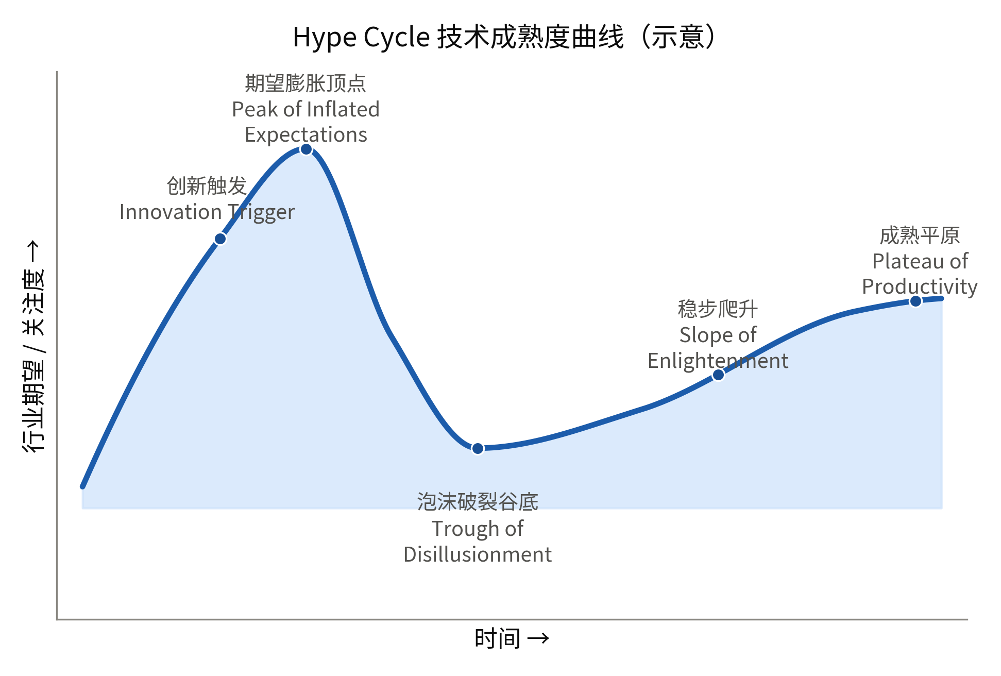
图1 Hype Cycle 技术成熟度曲线示意图
2、NASA TRL：硬科技的量化刻度
TRL（Technology Readiness Level，技术就绪水平）由NASA于20世纪70年代提出，后经ISO 16290标准固化，成为全球硬科技研发领域通用的成熟度评分体系。TRL将技术成熟度划分为9个等级：TRL1（观察到基本原理）至TRL3（概念验证完成）为基础研究阶段；TRL4（实验室环境验证）至TRL6（代表性环境演示）为工程开发阶段；TRL7（系统原型在实际环境中运行）至TRL9（系统经过实际任务验证）为应用部署阶段。
TRL与Hype Cycle形成互补：前者提供定量化的单点得分，后者提供宏观的时间定位。对于金融科技领域的新兴技术，TRL的9级评分体系可直接映射到具体的工程可行性判断。例如，一项后量子密码技术在TRL3阶段意味着仅在实验室完成了原理论证，距离金融核心系统的实际部署至少还需要三到五年，而TRL6则表明该技术已具备在准生产环境中进行试点验证的条件。
TRL等级 | 描述 | 对应研发阶段 | 典型工作产物
1—3 | 基本原理到概念验证 | 基础研究 | 学术论文、实验室原型
4—6 | 实验室环境到代表性环境演示 | 工程开发 | 功能原型、系统集成验证
7—9 | 原型运行到实际任务验证 | 部署应用 | 生产系统、运行数据

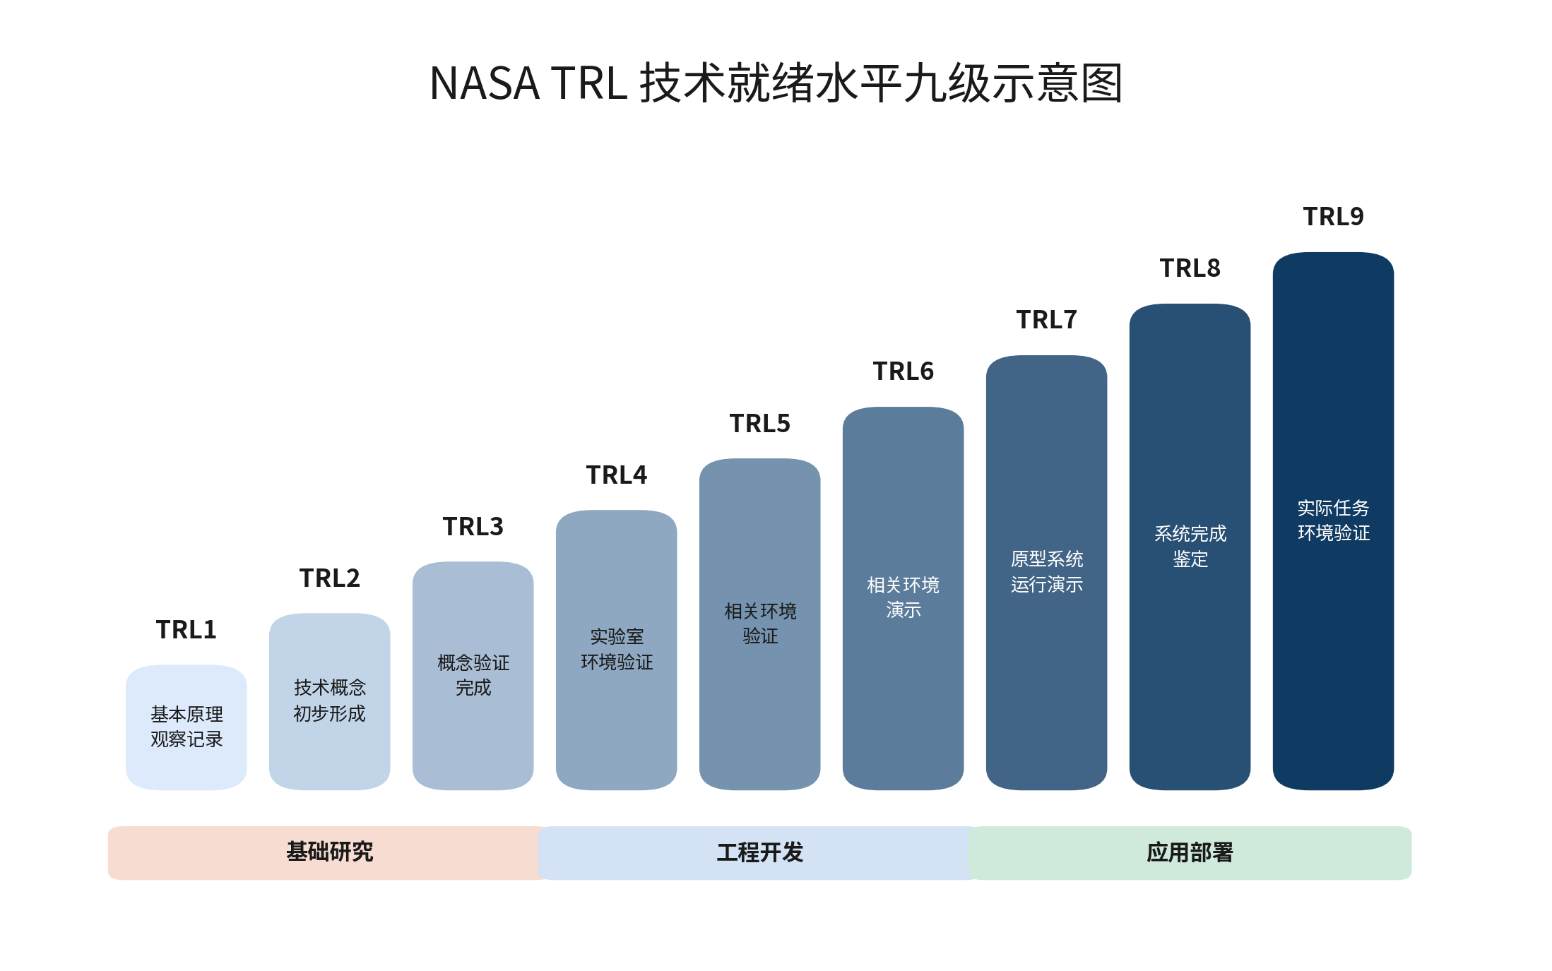
图2 NASA TRL 技术就绪水平九级示意图
3、TOGAF ADM：架构开发方法
TOGAF（The Open Group Architecture Framework）由国际开放标准组织The Open Group维护，是全球应用最广泛的企业架构框架之一。其核心方法论ADM（Architecture Development Method，架构开发方法）以一个可循环迭代的阶段序列，指导机构从业务需求出发，逐层推导出信息系统架构与技术架构，并最终落地为可治理、可变更的实施方案。ADM包含预备阶段（Preliminary）与A至H八个正式阶段：架构愿景（A）——业务架构（B）——信息系统架构，含数据架构与应用架构（C）——技术架构（D）——机会与解决方案（E）——迁移规划（F）——实施治理（G）——架构变更管理（H），需求管理（Requirements Management）则贯穿全过程、持续接收并校核各阶段产生的新需求。
与业界侧重效益判断或市场定位的方法论不同，TOGAF ADM回答的是一个更基础的问题：一项前沿技术引入之后，能否与机构现有的信息系统架构兼容、需要经过哪些架构层面的调整才能落地。对于大型商业银行而言，新技术往往不是独立部署，而要接入已经运行多年的核心系统、中间件与数据治理体系，架构兼容性判断的重要性并不亚于技术本身的成熟度。以引入某类新型数据基础设施技术为例，业务架构阶段（B）需要明确哪些业务部门、哪些业务流程将因此改变；信息系统架构阶段（C）需要判断新技术与现有数据仓库、核心交易系统之间的接口方式和数据流向；技术架构阶段（D）则需要评估新增的技术组件对现有技术栈、运维体系、灾备方案带来的调整；实施治理阶段（G）进一步明确谁来审批、按什么标准验收。ADM循环迭代的特性也意味着，架构评估并非一次性动作，而应随技术能力和业务需求的变化持续复核。
ADM阶段 | 核心任务 | 关键产出 | 银行场景示例
A 架构愿景 | 明确变革范围与相关方共识 | 架构愿景文档 | 明确新技术引入的业务目标与预期收益
B 业务架构 | 梳理受影响的业务流程与组织 | 业务架构基线/目标态 | 识别哪些业务条线、流程因新技术而调整
C 信息系统架构 | 数据架构与应用架构设计 | 数据/应用架构文档 | 明确与核心系统、数据仓库的接口方式
D 技术架构 | 确定技术组件与技术标准 | 技术架构文档 | 评估对现有技术栈、运维体系的影响
E 机会与解决方案 | 识别可实施的项目与路径 | 实施路线初稿 | 划分试点范围与分阶段实施顺序
F 迁移规划 | 制定迁移计划与优先级 | 迁移与实施计划 | 排定新旧系统并行、切换的时间表
G 实施治理 | 建立架构合规审查机制 | 架构合规审查记录 | 明确技术方案的审批与验收标准
H 架构变更管理 | 监控架构变化并触发新一轮循环 | 变更请求/架构基线更新 | 技术迭代后重新评估架构影响
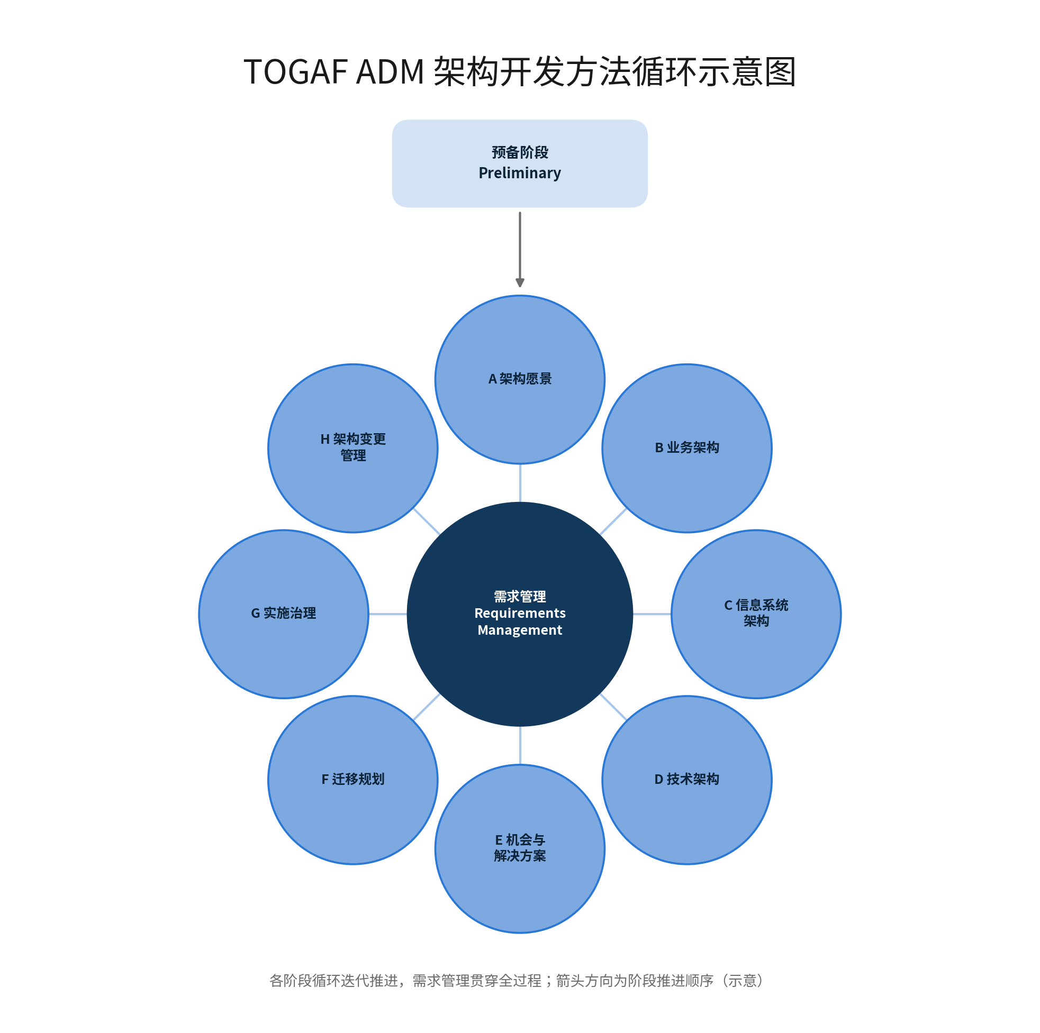
图3 TOGAF ADM 架构开发方法循环示意图
二、场景与案例的评估方法工具
1、JTBD（Jobs-to-be-Done）：定义场景的业务逻辑
JTBD框架由哈佛商学院Clayton Christensen教授提出，核心理念是：用户购买某种技术或产品，并非为了技术本身，而是为了完成某项任务（Job）。JTBD框架要求研究人员从用户目标出发，而非从技术功能出发，定义技术应用场景。例如，当评估一项实时风控技术时，JTBD框架会首先追问：用户在什么情境下需要实时？他真正想完成的任务是降低交易损失还是满足监管要求？这两者指向不同的场景定义和不同的技术选型。
JTBD框架在金融科技领域的应用案例包括：某大型银行在研究隐私计算技术时，采用JTBD方法识别出三个核心场景——跨机构反欺诈（任务：联合检测而不暴露敏感信息）、监管合规报表（任务：满足央行数据报送要求）、内部数据共享（任务：打破部门间数据孤岛）。三个场景的优先级排序和技术需求差异由此清晰呈现。
技术 | 用户表述 | JTBD拆解（真实任务） | 场景定义
隐私计算 | 数据不出域 | 跨机构联合风控而不暴露敏感信息 | 反欺诈数据共享平台
实时风控 | 秒级响应 | 降低交易欺诈损失 | 在线交易实时决策引擎
分布式架构 | 高可用 | 避免核心系统单点故障 | 多活数据中心部署

2、APQC标杆案例对标法：验证场景的可行性
APQC（American Productivity and Quality Center）的标杆案例对标法（Benchmarking）是国际公认的跨组织最佳实践对比标准。该方法通过系统收集同行业或相近行业的案例数据，建立可比较的基线，判断目标场景的可行性。操作上分为四个步骤：识别关键绩效指标（KPI）——选择对标对象（通常为行业领先者或同业竞争者）——收集数据并进行差异分析——制定改进方案。
在金融科技报告中，Benchmarking可用于验证数字人民币智能合约在供应链金融中的应用场景是否已有可参考的落地案例，以及该场景的典型实施周期和成本区间。APQC的行业数据库覆盖全球超过1,000家企业的流程基准数据，为这种对标分析提供了系统化的数据源。
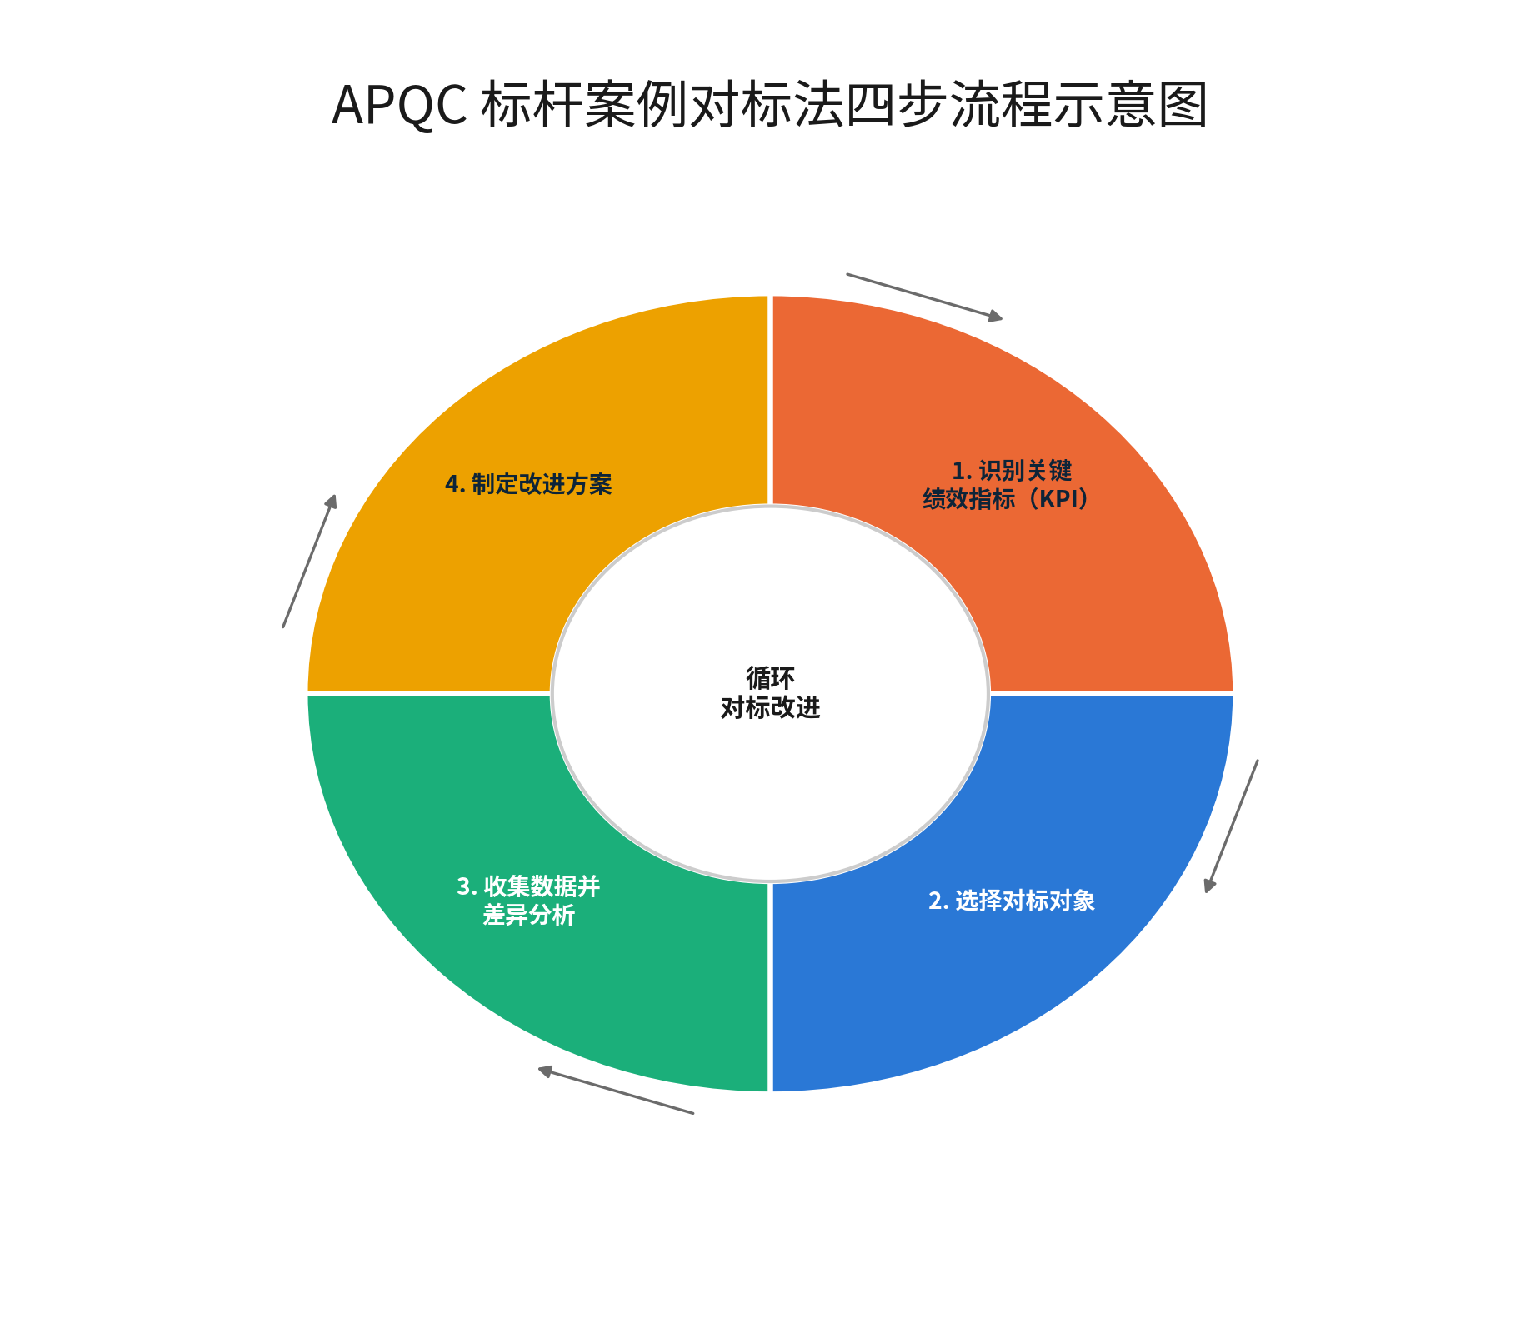
图4 APQC 标杆对标流程示意图
3、Priority Matrix：单项技术的效益判断
优先级矩阵是Gartner提出的Priority Matrix方法框架，把一项技术放在效益等级和预计达到成熟应用所需年限两个坐标上定位，效益等级分为低、中、高、变革性四档，年限则划分为不到两年、两到五年、五到十年、十年以上几个区间。这个方法和成熟度曲线通常配合使用：成熟度曲线回答这项技术现在处于哪个发展阶段，优先级矩阵回答这项技术投入产出比值不值得现在跟进，两者结合能避免只看阶段不看效益、或者只看效益不看时机的片面判断。以一项跨境支付相关技术为例，如果研判其效益等级为高、但预计五到十年才能进入主流应用，优先级矩阵会提示这类技术适合关注但不宜大额投入，而不是简单地按成熟度曲线阶段一刀切决策。
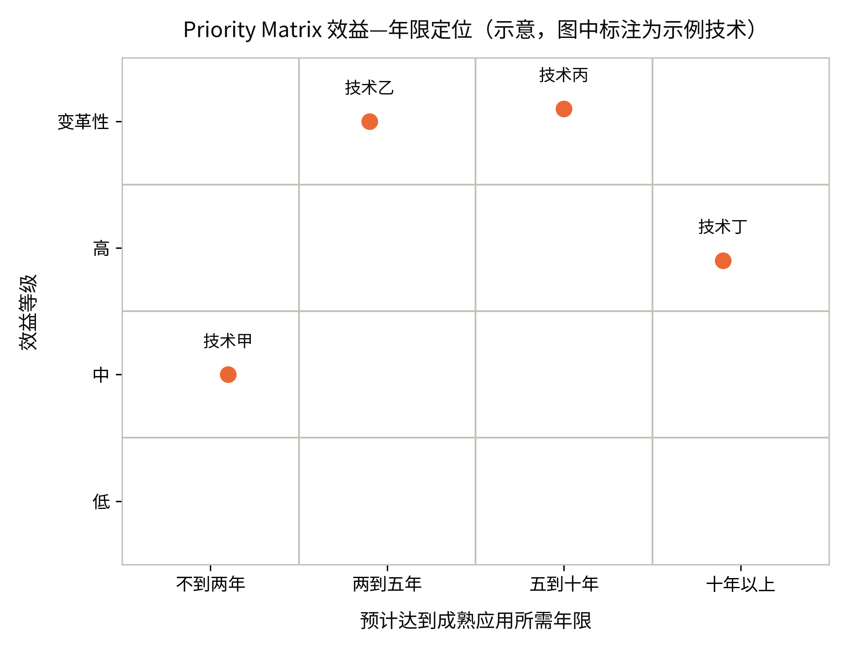
图5 Priority Matrix 效益—年限定位示意图（图中标注为示例技术，非本项目实际研判结果）
4、新兴技术雷达（Emerging Tech Impact Radar）：技术组合的全景定位
新兴技术雷达是Gartner提出的另一种呈现形式，用于同时展示一批新兴技术在同一张图上的相对位置。该方法通常以同心圆环表示技术距离产生规模化业务影响还有多远，环层越靠内代表越接近实质影响；按技术领域或应用方向做扇区划分；标记的大小或颜色可用于编码额外的判断维度，如预期影响程度、当前所处阶段等。与Priority Matrix聚焦单项技术的效益判断不同，新兴技术雷达解决的是一批技术放在一起看、谁的位置更靠前这类组合层面的比较问题，适合技术数量较多、需要快速识别相对优先级的场景。Gartner近年发布的生成式AI硬件、物联网、半导体等领域的新兴技术雷达报告，采用的都是这一呈现方式。
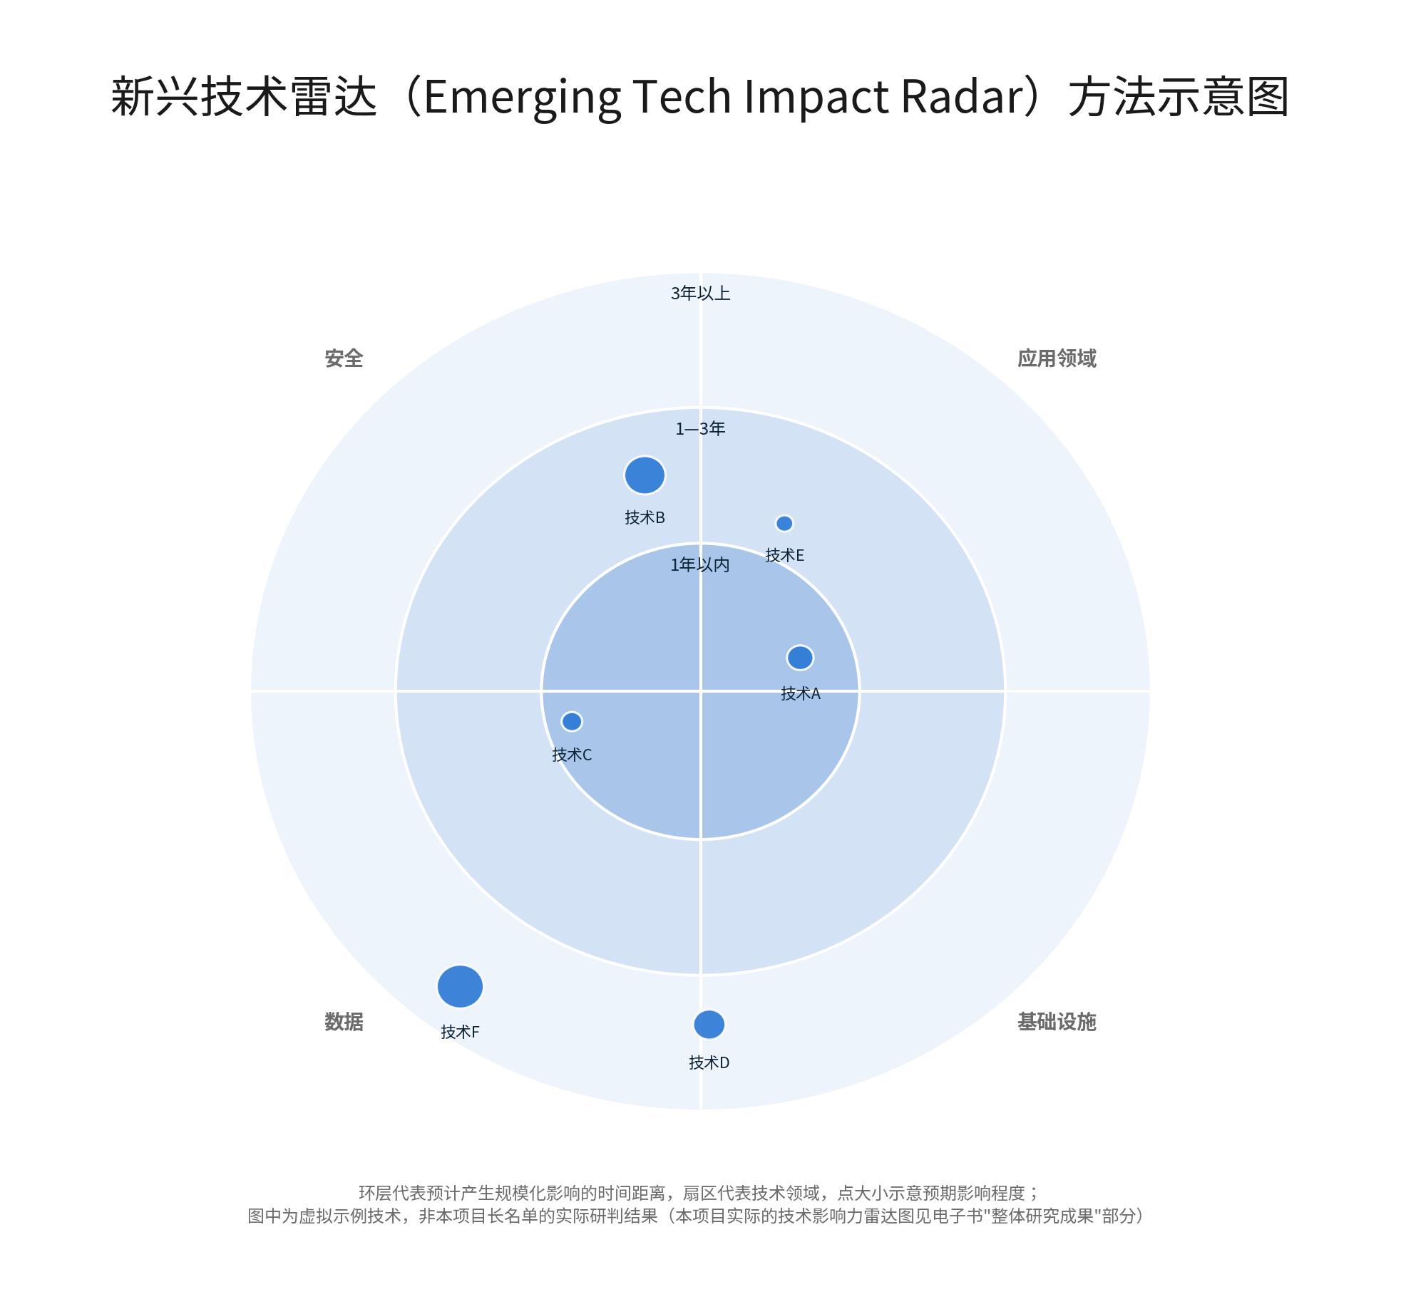
图6 新兴技术雷达（Gartner风格）示意图
前三项方法解决的是单项技术这个场景成不成立、这项技术值不值得投入的问题，第四项方法则是把视角从单项技术切换到技术组合，解决一批技术放在一起看、优先级该怎么排的问题，从单点判断到组合比较，是这一板块内在的递进逻辑。
三、风险与挑战的评估方法工具
1、PESTEL分析：宏观风险的六维扫描
PESTEL分析是经典的战略管理工具，由Johnson和Scholes等学者在20世纪90年代系统化，将外部环境风险划分为六个维度：政治（Political）、经济（Economic）、社会（Social）、技术（Technological）、环境（Environmental）和法规（Legal）。在金融科技领域，PESTEL分析特别适用于评估技术引入过程中可能面临的系统性风险。
以一项跨境支付技术的研究为例，PESTEL分析可以快速识别出以下风险维度：政治——中美贸易摩擦对全球支付网络的影响；经济——汇率波动和利率政策的变化对跨境支付成本的影响；社会——用户对新型支付工具的信任度和接受度；技术——区块链互操作性与现有SWIFT系统的兼容性；环境——数据中心能耗对ESG评级的影响；法规——各国反洗钱法规对数据跨境传输的限制。
维度 | 典型风险因素 | 金融科技示例
政治（P） | 贸易摩擦、地缘政治 | 中美科技脱钩对跨境支付网络的影响
经济（E） | 利率、汇率、通胀 | 货币政策变化对信贷科技成本的影响
社会（S） | 用户接受度、数字鸿沟 | 老年人群对数字人民币的接受障碍
技术（T） | 互操作性、标准化 | 区块链平台与SWIFT系统的兼容性问题
环境（En） | 能耗、ESG合规 | 数据中心能耗对银行ESG评级的影响
法规（L） | 数据合规、监管沙盒 | 跨境数据传输的GDPR与《数据安全法》冲突
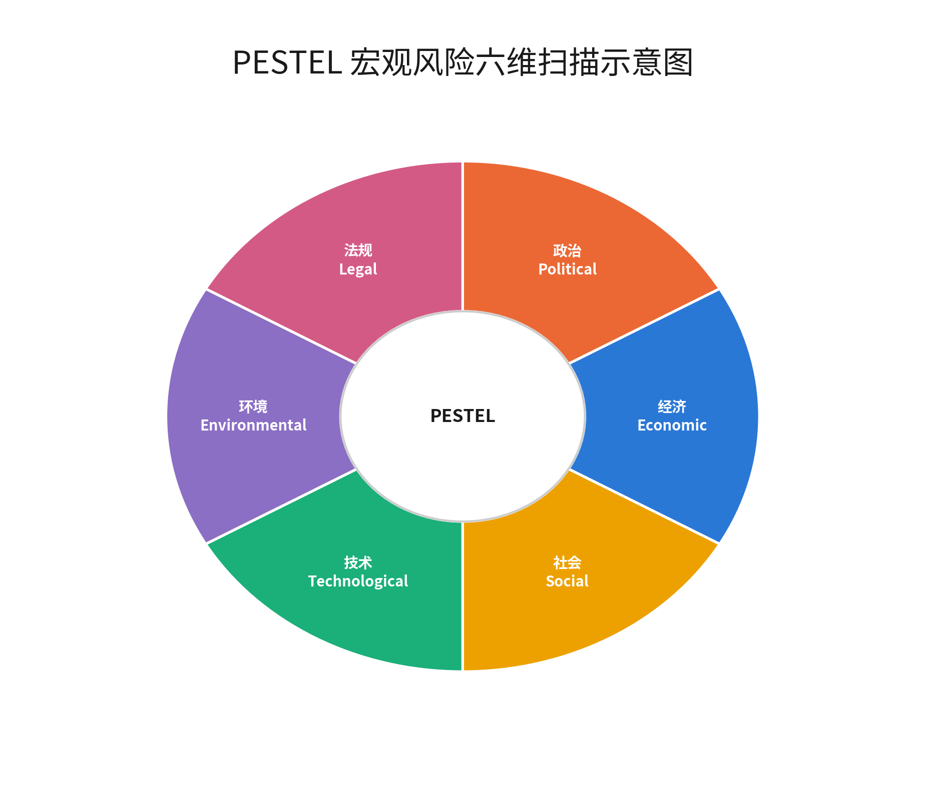
图7 PESTEL 六维扫描示意图

2、FMEA：风险优先级排序的工程化方法
FMEA（Failure Mode and Effects Analysis，失效模式与影响分析）起源于航空航天工业，后经IEC 60812标准固化，成为工程领域最成熟的风险优先级排序方法。FMEA的核心指标是RPN（Risk Priority Number，风险优先级数），由严重度（Severity）、发生概率（Occurrence）和检测难度（Detection）三项因子相乘得出。RPN值越高，表示该风险越需要优先处理。
在技术研究报告中，FMEA的优势在于其可量化性和可复现性。对于后量子密码迁移这一技术课题，研究人员可以将可能的风险点逐一列出，分别进行严重度×发生概率×检测难度评分，形成一张RPN排序表，使风险优先级判断标准化、透明化。
风险项 | 严重度（1—10） | 发生概率（1—10） | 检测难度（1—10） | RPN
密钥管理方案失效 | 9 | 4 | 6 | 216
兼容性问题导致交易延迟 | 7 | 6 | 4 | 168
迁移过程中出现安全漏洞 | 10 | 3 | 7 | 210
厂商技术路线变更 | 6 | 5 | 5 | 150

3、NIST CSF与FAIR：风险框架的行业标准
（1）NIST CSF（Cybersecurity Framework，网络安全框架）由美国国家标准与技术研究院发布，以治理、识别、保护、检测、响应、恢复六大功能域构建了系统性的风险分类体系。该框架已被全球金融监管机构广泛引用，研究报告中引用NIST CSF可增强风险评估结论的合规性背书。
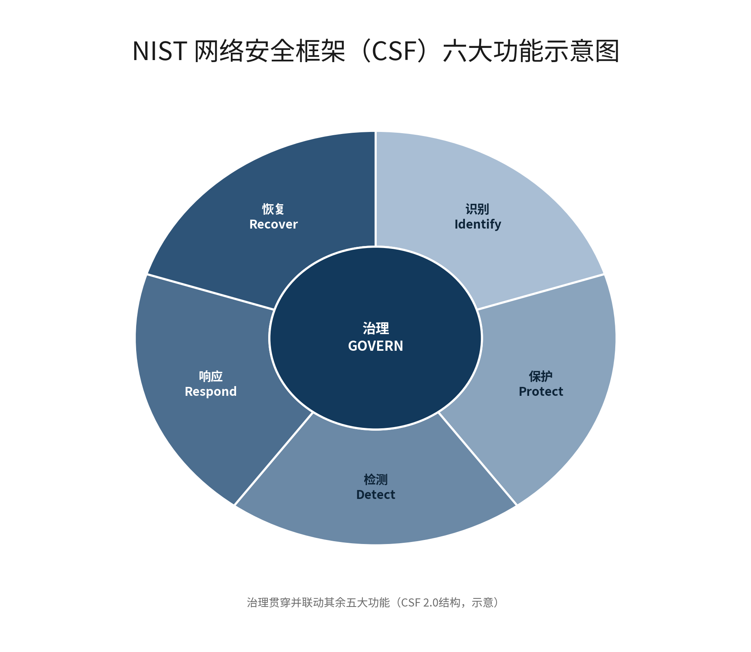
图8 NIST CSF 2.0 六大核心职能示意图
（2）FAIR（Factor Analysis of Information Risk）由FAIR Institute创立，是目前业界最完善的风险量化模型。FAIR将风险产出转化为可量化的财务损失预期（Annualized Loss Expectancy，ALE），计算公式为：ALE = 风险事件发生频率 × 单次事件损失幅度。这种量化方式在金融行业的技术选型报告中尤其有价值，因为它直接支持技术与业务部门之间的沟通——一项技术引入的风险，可以用每年可能造成的预期损失金额而非高、中、低的模糊标签来表达。
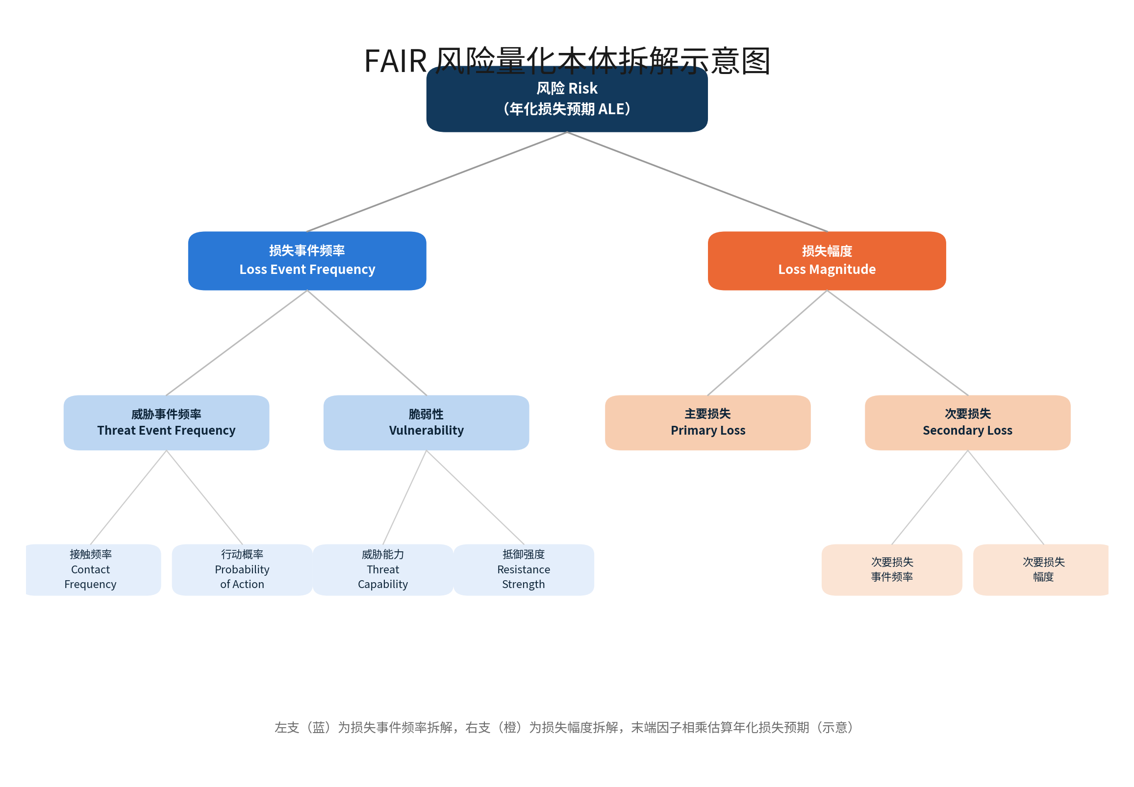
图9 FAIR 风险分析本体结构示意图
四、市场规模的评估方法工具
1、TAM/SAM/SOM：三层市场结构
TAM（Total Addressable Market，总可服务市场）——SAM（Serviceable Available Market，可服务市场）——SOM（Serviceable Obtainable Market，可获得市场）的三层模型是硅谷风投界和咨询公司广泛采用的市场规模估算框架。该模型的核心逻辑是逐层收敛：TAM是整个市场在理论上的最大规模，SAM是技术或产品在现有渠道和地理范围内可触达的市场比例，SOM则是短期内真正可获取的市场份额。
例如，在估算隐私计算在银行业市场规模时：TAM是全国银行业IT基础设施总投入中与数据安全相关的部分；SAM是需要且有能力部署隐私计算的中大型银行IT预算；SOM则是未来三年内实际计划采购隐私计算方案的银行预算总和。TAM/SAM/SOM的三层表达方式能够有效避免过度乐观的预测，同时为投资决策提供分层的参考依据。
层次 | 定义 | 估算方法 | 易犯错误
TAM | 理论最大可服务市场规模 | 宏观GDP占比法、总收入法 | 将全球市场视作可立即获取
SAM | 现有渠道/地理范围内可触达市场 | 地理限制+客户细分过滤 | 忽略渠道和法规限制
SOM | 短期内实际可获取市场 | 竞争对手份额、销售能力估算 | 假设高渗透率

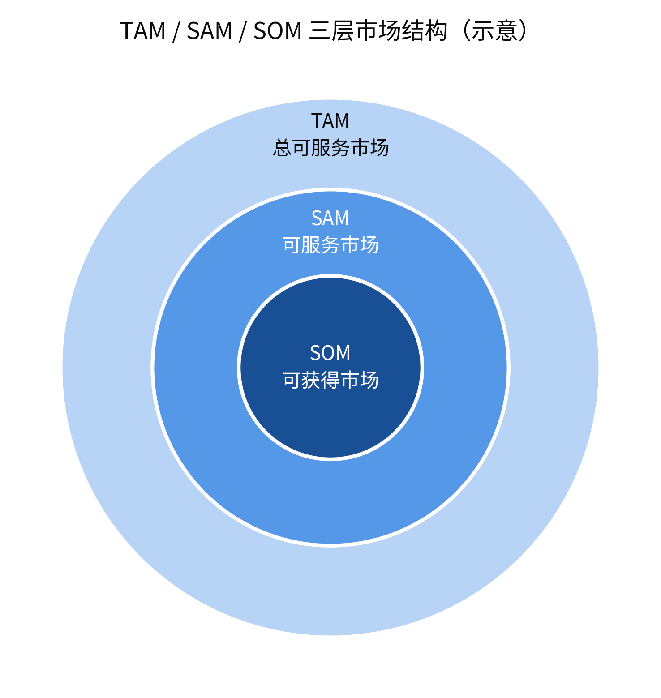
图10 TAM/SAM/SOM 三层市场结构示意图
2、自上而下与自下而上的双向验证
McKinsey和BCG均推荐在市场规模的估算中同时采用自上而下法（Top-down）和自下而上法（Bottom-up），并相互校核。自上而下法从宏观数据出发：GDP增速、行业渗透率、历史增长率等宏观指标推导出市场总规模。自下而上法则从微观数据出发：目标客户数量×客单价×采购频次，逐层累加得出市场总规模。
两种方法的差异往往揭示了市场估算中的关键假设风险。如果自上而下法得出50亿元市场规模，自下而上法仅得出15亿元，则说明某些假设——如技术渗透率或客单价——可能存在偏差。双向验证后，研究人员通常取两者的区间作为市场规模范围，而非给出单一数字。
估算方法 | 数据来源 | 优点 | 局限
自上而下法 | GDP、行业报告、渗透率数据 | 快速获得上限参考 | 假设过于宏观
自下而上法 | 客户调研、销售数据、ARPU | 接近真实市场 | 数据收集成本高
双向验证 | 两者交叉校核 | 修正假设偏差 | 需要两套数据
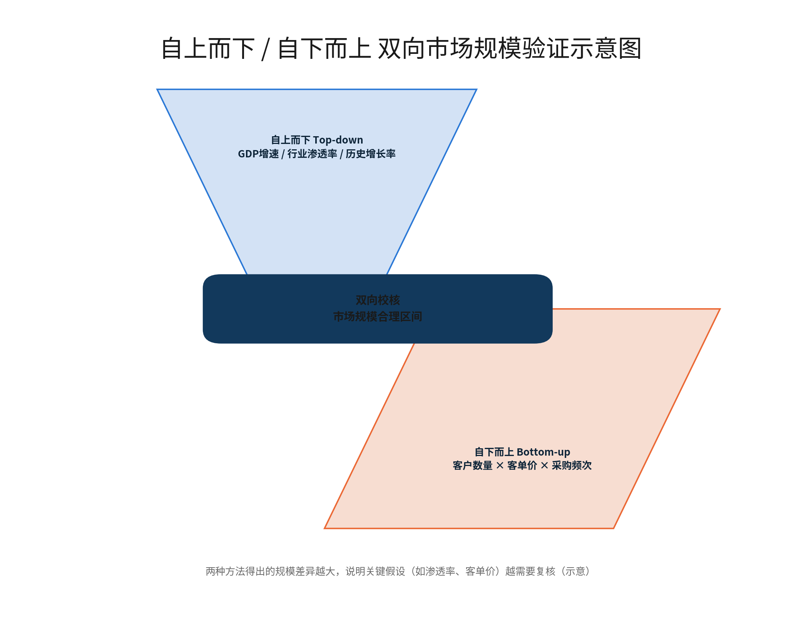
图11 自上而下与自下而上双向验证示意图

3、IDC MarketScape与第三方数据来源
IDC（International Data Corporation）是全球领先的IT市场研究机构之一，其MarketScape系列报告提供按年更新的细分市场规模预测，涵盖金融科技、云计算、安全、AI等200多个细分领域。IDC的市场规模预测以vendor survey和end-user survey为基础数据来源，辅以宏观经济模型和行业专家访谈，在业界享有较高认可度。
在技术研究报告中，IDC数据通常与Gartner数据交叉引用。例如，Gartner的Hype Cycle提供定性判断，IDC的MarketScape提供定量规模，两者结合形成完整的市场认知。此外，Canalys和Forrester分别在硬件和软件领域各有侧重，可作为补充数据源。在IDC MarketScape之外，Gartner发布的市场份额（Market Share）与市场预测（Market Forecast）报告也是市场规模测算的常用交叉校验数据源，前者反映各厂商实际营收在细分市场的分布情况，后者反映未来投资趋势的预测区间。
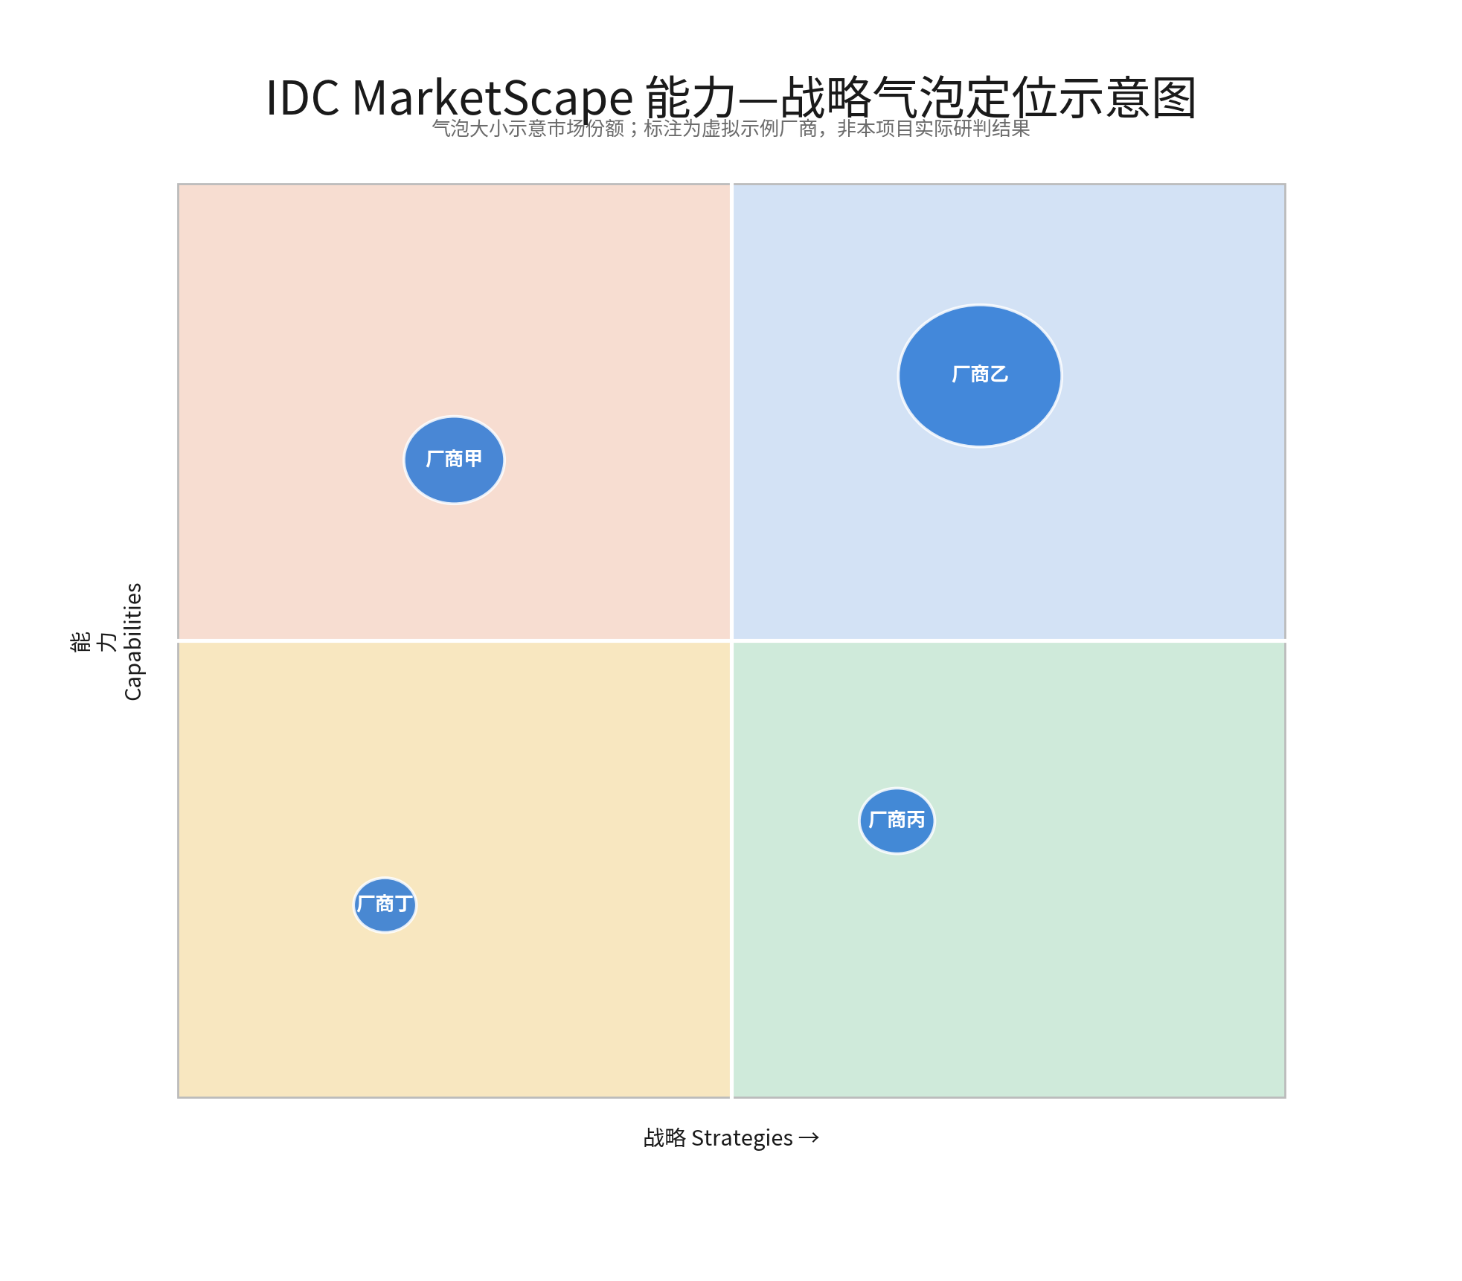
图12 IDC MarketScape 评估矩阵示意图
五、行业结构与主要厂商的评估方法工具
1、Porter's Five Forces：行业竞争结构的经典框架
波特五力分析由哈佛商学院教授Michael Porter于1979年提出，是战略管理领域最经典的行业分析工具。五力包括：供应商的议价能力（Bargaining Power of Suppliers）、买方的议价能力（Bargaining Power of Buyers）、新进入者的威胁（Threat of New Entrants）、替代品的威胁（Threat of Substitutes）和现有竞争者之间的竞争强度（Rivalry Among Existing Competitors）。
在技术研究报告中，波特五力分析的价值在于揭示行业结构的基本面。例如，当分析生成式AI开发平台这一细分市场时，五力分析可以揭示以下行业特征：供应商议价能力极强（GPU算力高度依赖头部厂商）、买方议价能力中等（企业客户有切换成本，但预算正在收紧）、新进入者威胁高（开源模型降低了进入门槛）、替代品威胁中等（传统ML平台尚未被完全替代）、竞争强度极高（多家头部厂商直接竞争，加上大量创业公司）。
五力维度 | 评估要点 | 高威胁信号 | 低威胁信号
供应商议价能力 | 供应商集中度、替代成本 | 独家供应商、技术壁垒高 | 供应商众多、标准化程度高
买方议价能力 | 买方集中度、切换成本 | 头部客户占收入比重大 | 客户分散、切换成本高
新进入者威胁 | 进入壁垒、资本门槛 | 开源技术降低门槛 | 合规牌照、专利壁垒
替代品威胁 | 替代方案性能/价格比 | 功能重叠度高 | 技术路径明显不同
竞争强度 | 竞争者数量、增长放缓 | 巨头直接竞争 | 细分市场差异化明显

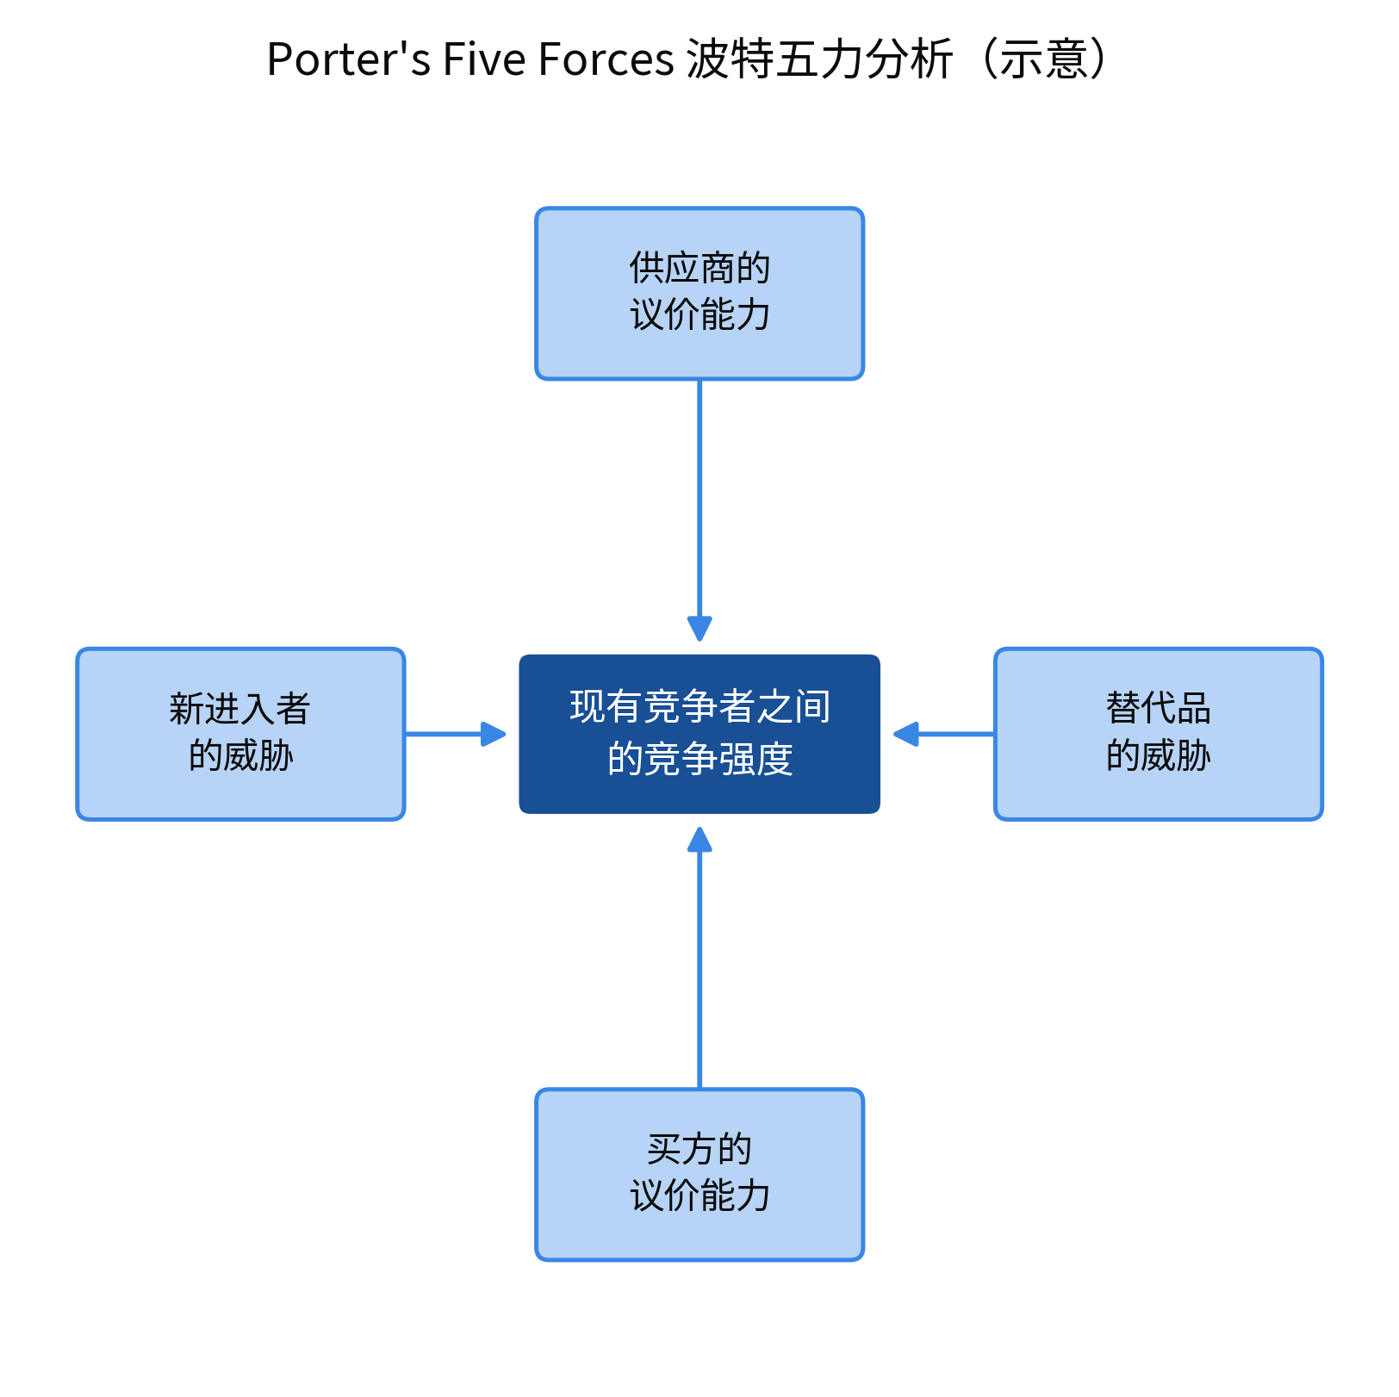
图13 Porter's Five Forces 波特五力分析示意图
2、Magic Quadrant与MarketScape：厂商定位的权威工具
（1）Gartner Magic Quadrant（魔力象限）以执行能力（Ability to Execute）和愿景完整性（Completeness of Vision）为两个轴，将厂商划分为四个象限：领导者（Leaders）——执行能力和愿景均强；挑战者（Challengers）——执行能力强但愿景偏窄；远见者（Visionaries）——愿景开阔但执行能力有限；利基玩家（Niche Players）——关注特定细分市场。Magic Quadrant每年发布一次，覆盖几十个IT细分领域，是全球IT采购决策中被引用最多的厂商评估工具。
（2）IDC MarketScape是Magic Quadrant的权威补充，两者在评估维度上有所差异：Magic Quadrant更侧重战略愿景，MarketScape更侧重市场份额和综合能力。在技术研究报告中，同时引用Magic Quadrant和MarketScape可提供更立体的厂商定位图。
象限 | 执行能力 | 愿景完整性 | 典型策略
领导者 | 高 | 高 | 维持领导地位，关注行业标准制定
挑战者 | 高 | 低 | 扩大愿景，完善产品路线图
远见者 | 低 | 高 | 加强执行，提升市场覆盖
利基玩家 | 低 | 低 | 聚焦细分市场，避免正面竞争

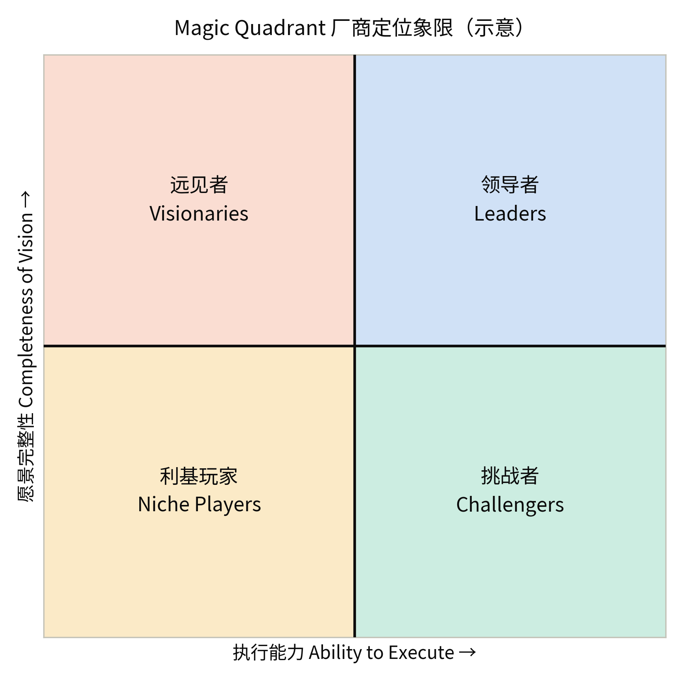
图14 Magic Quadrant 厂商定位象限示意图
3、Critical Capabilities、Market Guide与Vendor Insight：魔力象限的配套工具
在魔力象限之外，Gartner还提供几类配套的厂商评估方法。当需要在魔力象限已覆盖的市场中进一步比较各厂商在具体使用场景下的表现优劣时，可参考Critical Capabilities方法，该方法按不同用例分别为各厂商打分，提供比魔力象限更细颗粒度的对比结果；当某个细分市场尚处于早期阶段、还没有成熟到可以做魔力象限评估时，可参考Market Guide方法，侧重梳理市场定义、代表厂商和采购建议；当需要对某一家厂商做深入的单独画像时，可参考Vendor Insight方法，持续跟踪该厂商的产品动态与市场表现。这几类方法通常按厂商格局的成熟程度和分析深度需要，搭配魔力象限选择使用。
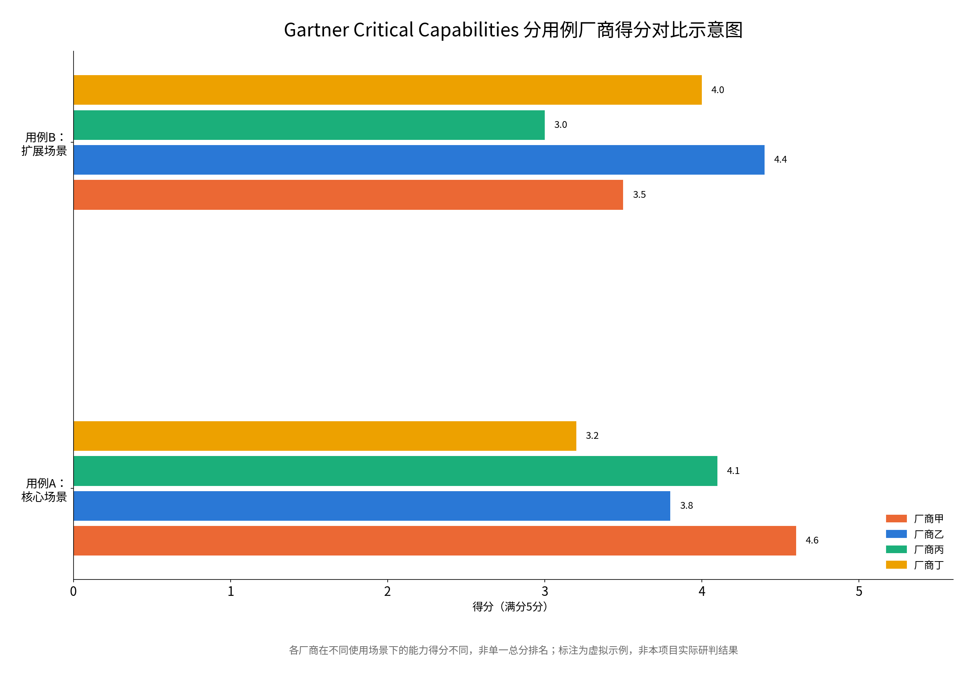
图15 Critical Capabilities 能力评分示意图
前两项方法从不同角度刻画行业竞争格局与厂商定位，第三项方法则是魔力象限的配套细化工具，视具体研究需要选用。
六、战略定位的评估方法工具
1、SWOT分析：快速诊断的内外部审视
SWOT分析由Stanford Research Institute的Albert Humphrey博士在20世纪60年代提出，将分析对象划分为内部因素（优势Strengths和劣势Weaknesses）与外部因素（机会Opportunities和威胁Threats）四个象限。SWOT是技术研究报告中使用频率最高的单一战略工具，其优势在于结构简单、表达直观，但在操作上容易陷入四象限列表的形式主义陷阱。
有效的SWOT分析需要满足两个条件：一是每个象限的内容必须与具体证据挂钩，而非泛泛而谈的套话；二是四个象限之间必须形成交叉逻辑——例如，优势是否可以抓住机会，劣势是否放大了威胁，威胁是否可以通过机会转化来对冲。
内部 | 外部
优势（S） | 机会（O）
核心技术专利积累 | 监管政策窗口期
客户基础与行业信任 | 新兴市场需求增长
数据与算力基础设施 | 技术替代周期
劣势（W） | 威胁（T）
技术成熟度不足 | 竞争对手先发优势
团队规模与经验缺口 | 合规风险上升
品牌认知度低 | 技术路线不确定性

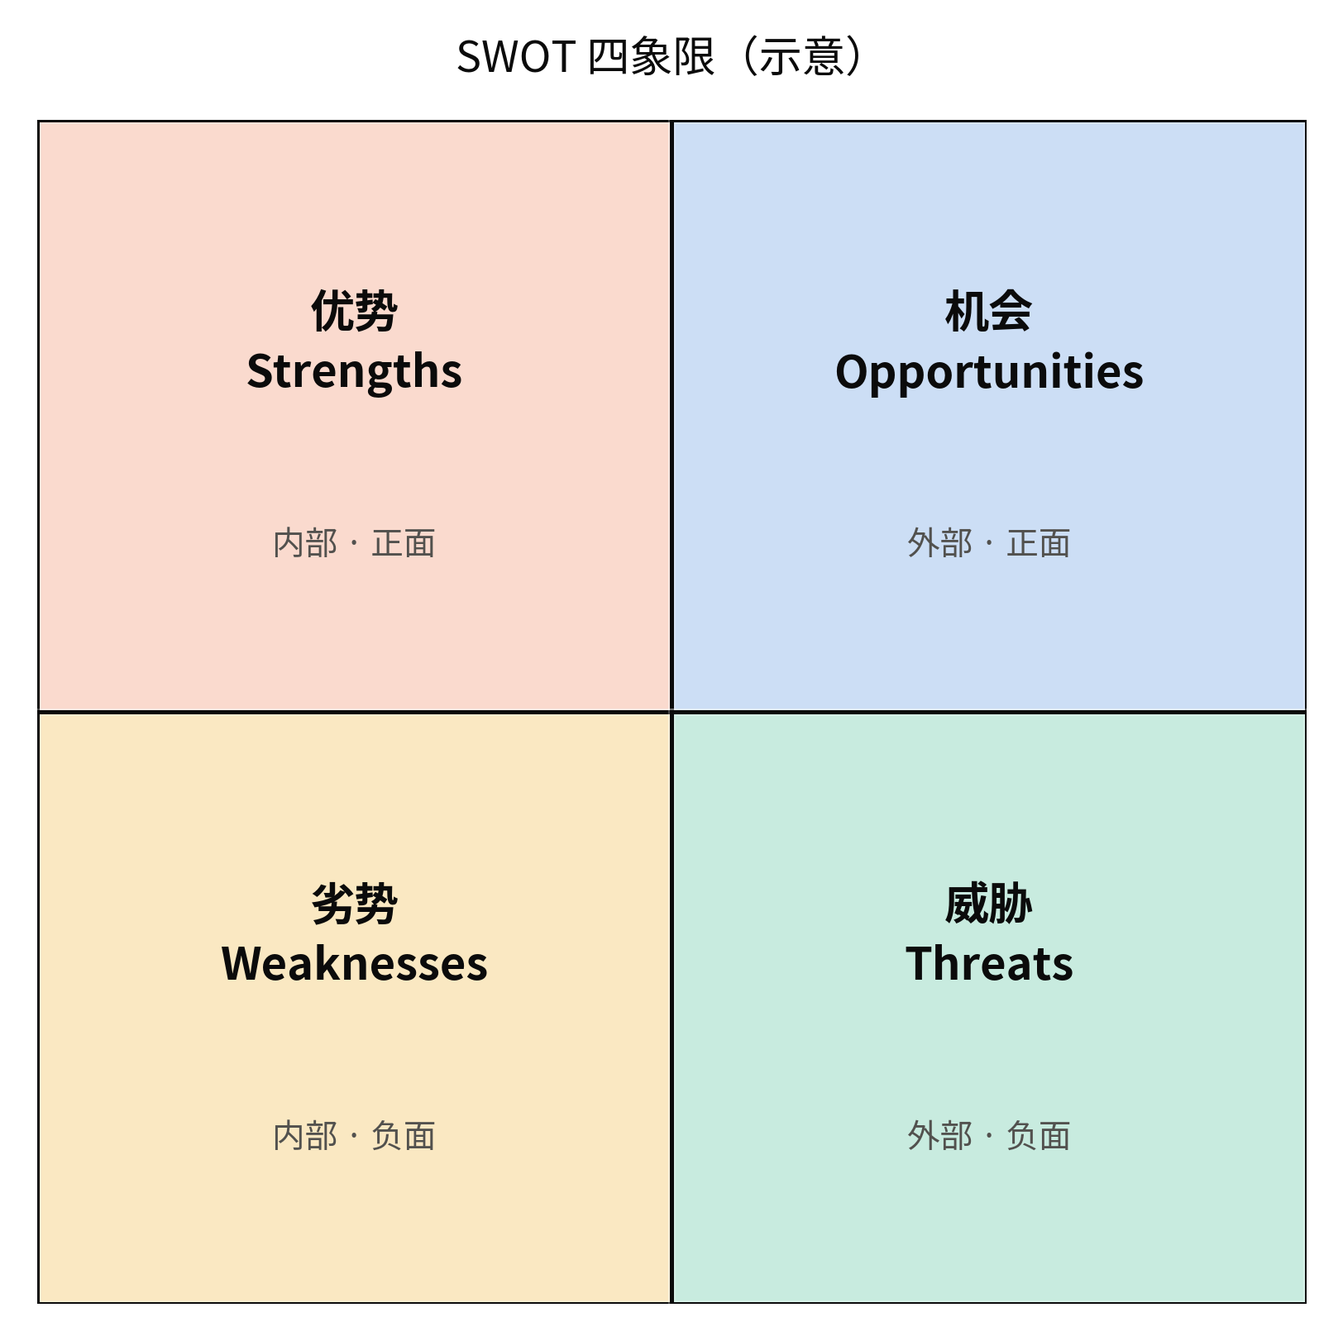
图16 SWOT 四象限示意图
2、Real Options：高不确定性技术的投资决策机制
Real Options（实物期权）分析源自MIT和Harvard Business School的金融学研究，将技术投资视为类似金融期权的选择权——企业有权利（而非义务）在后续阶段决定是否继续投资。Real Options特别适用于高不确定性、高资本投入的技术决策场景，因为这些场景下，一次性大额投资的风险过高，而分阶段决策可以保留灵活性。
在技术研究报告中，Real Options的应用模式通常为：将一项技术投资拆分为种子期权（第一轮小规模验证）→增长期权（验证成功后扩大投入）→扩展期权（全面部署）。每一轮期权都有明确的行权条件（如PoC通过率、业务指标阈值）和行权窗口（如季度评审时间点）。这种结构化的投资决策框架在金融行业的IT投资报告中正逐渐成为主流，替代了传统的全部投入或全部放弃的二元决策模式。
期权类型 | 投资阶段 | 行权条件 | 终止条件
种子期权 | 第一轮PoC，投入<500万 | 技术验证完成，PoC通过率>70% | 技术指标未达标
增长期权 | 第二轮试点，投入500—2000万 | 业务指标达到阈值（如交易量>X） | 业务增长未达预期
扩展期权 | 第三轮规模化，投入>2000万 | 监管合规通过，ROI为正 | 市场环境重大变化
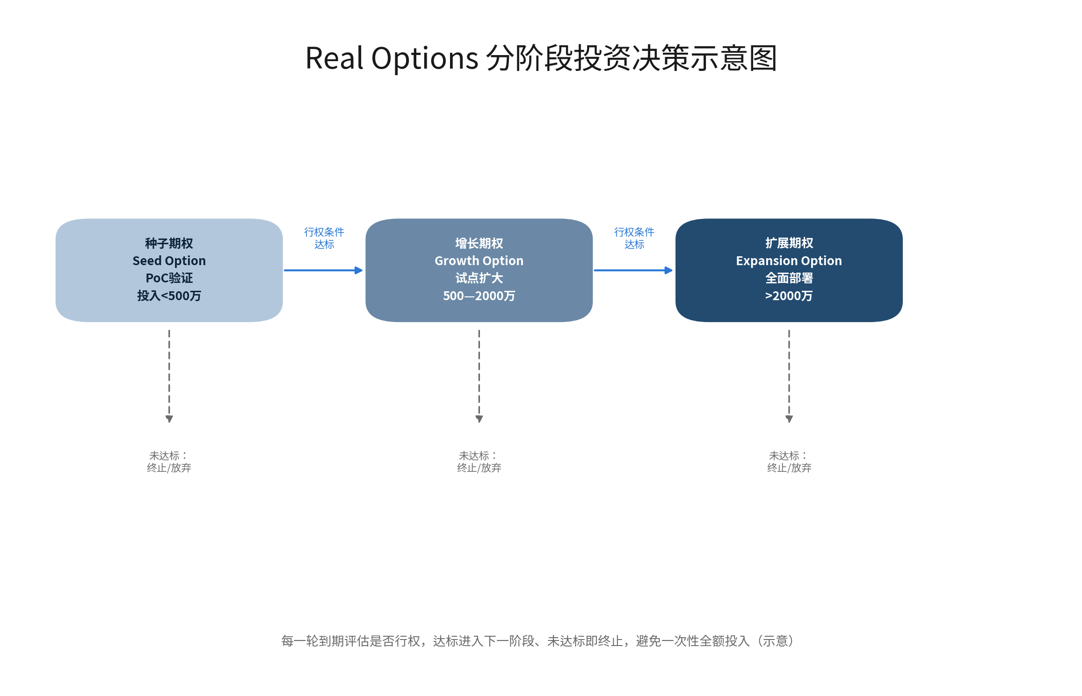
图17 Real Options 决策树示意图

3、McKinsey 7S：组织落地的一致性框架
McKinsey 7S框架由McKinsey咨询公司于20世纪80年代提出，强调战略实施过程中七个要素的相互一致性：战略（Strategy）、结构（Structure）、制度（Systems）、风格（Style）、员工（Staff）、技能（Skills）、共同价值观（Shared Values）。7S的核心洞察是：单靠战略本身不足以驱动变革，结构、制度、风格、员工、技能、价值观必须与战略方向保持一致，否则变革难以持续。
要素 | 硬性/软性 | 评估问题 | 常见风险
战略 | 硬性 | 技术路线是否与业务目标一致？ | 战略与业务脱节
结构 | 硬性 | 组织架构是否支持新技术落地？ | 部门壁垒阻碍协同
制度 | 硬性 | 流程是否适配新技术模式？ | 旧流程制约新效率
风格 | 软性 | 管理层是否支持变革？ | 保守决策文化
员工 | 软性 | 团队是否具备相关能力？ | 人才缺口
技能 | 软性 | 核心技能是否到位？ | 外部依赖过高
共同价值观 | 软性 | 组织是否认同变革方向？ | 文化冲突

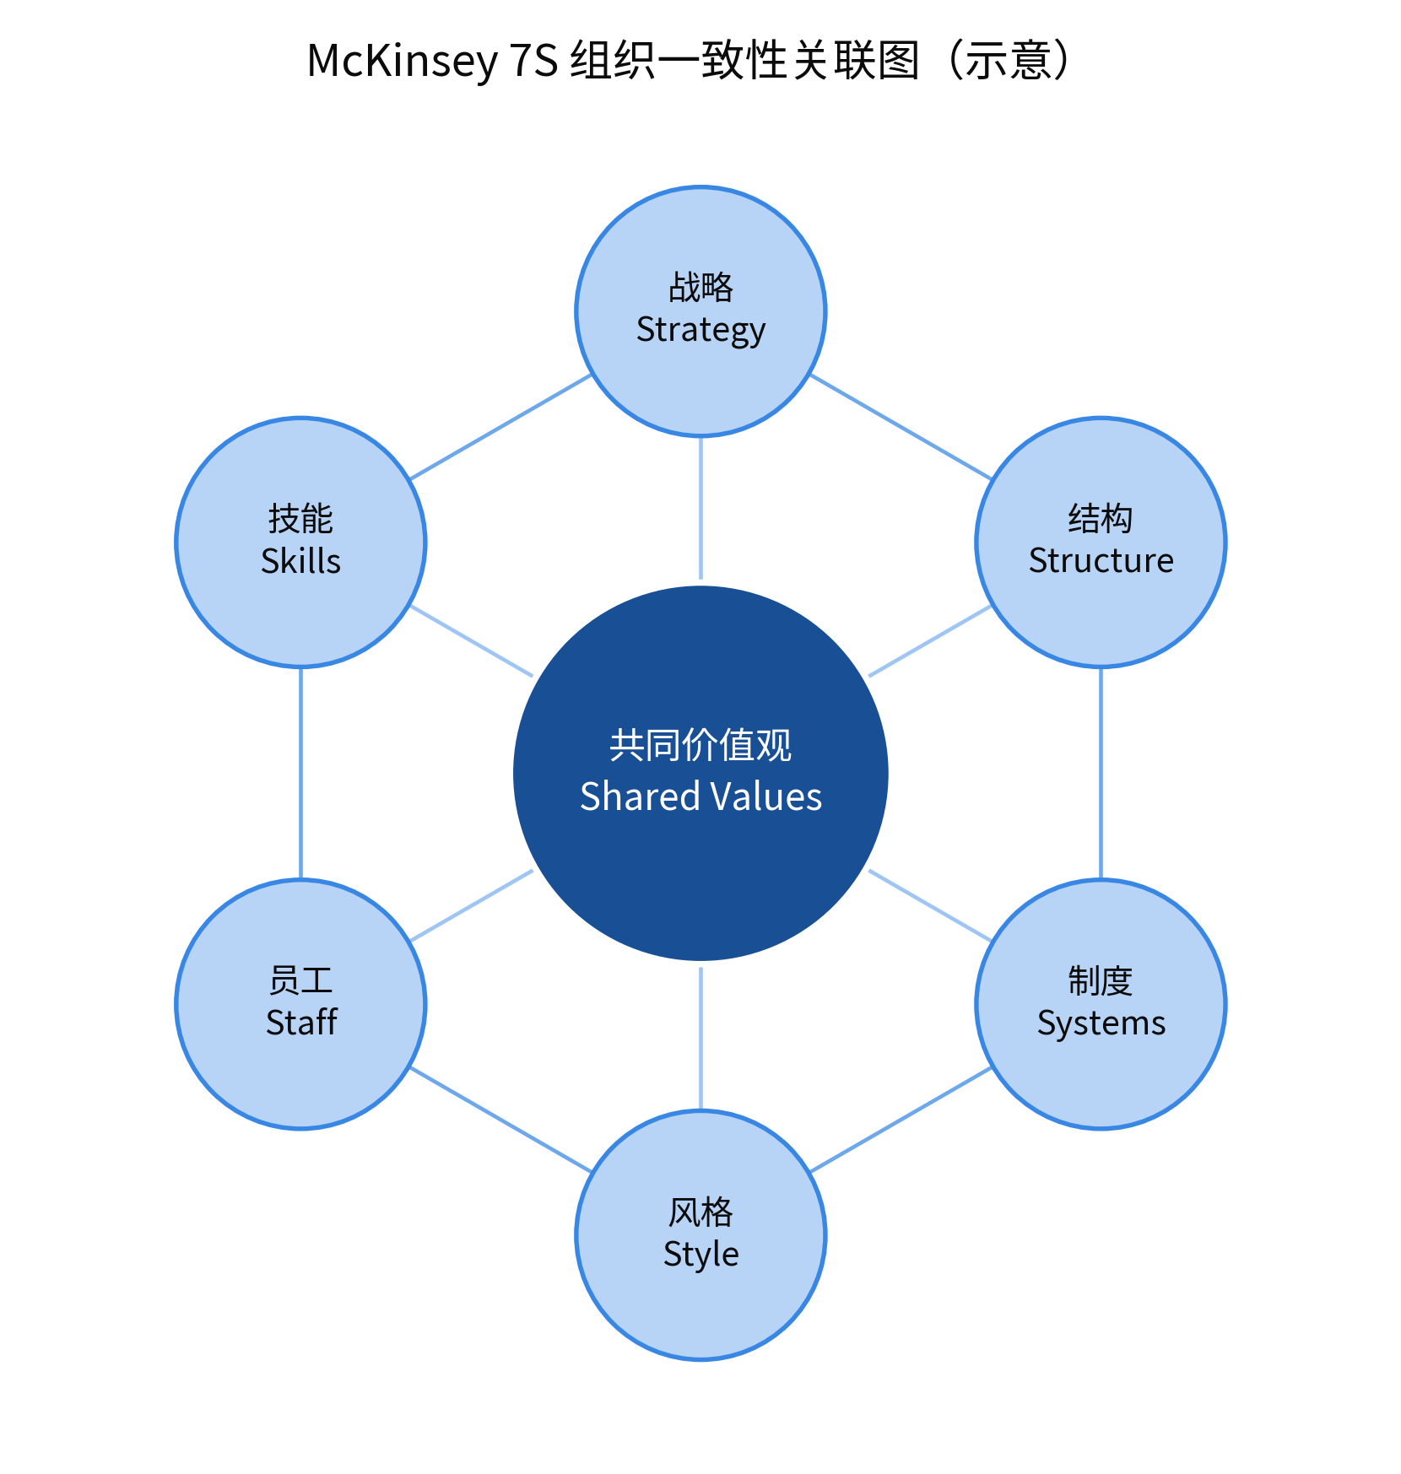
图18 McKinsey 7S 组织一致性关联图
七、评估结论的评估方法工具
1、Delphi德尔菲法：匿名专家共识收敛
德尔菲法由RAND Corporation在20世纪40年代开发，通过多轮匿名问卷调查和反馈汇总，使专家群体的意见逐步收敛。德尔菲法的核心机制是匿名加反馈：专家在互不知晓身份的情况下回答问题，组织者汇总结果后反馈给专家，专家根据反馈结果调整自己的判断，经过若干轮迭代后形成群体共识。
德尔菲法在技术研究报告中的应用价值体现在：它可以有效避免群体讨论中的权威偏差和从众效应。在技术成熟度、市场规模和战略定位等需要主观判断的环节，德尔菲法提供了一种系统化的专家共识收敛机制，使研究结论的可靠性显著提升。
轮次 | 操作 | 产出 | 收敛程度
第1轮 | 开放式问题，专家独立回答 | 初始分歧范围 | 低
第2轮 | 汇总结果反馈，专家重新评估 | 共识区域显现 | 中
第3轮 | 聚焦分歧点，再次反馈修正 | 收敛到稳定区间 | 高
第4轮（可选） | 最终确认 | 共识结论 | 极高
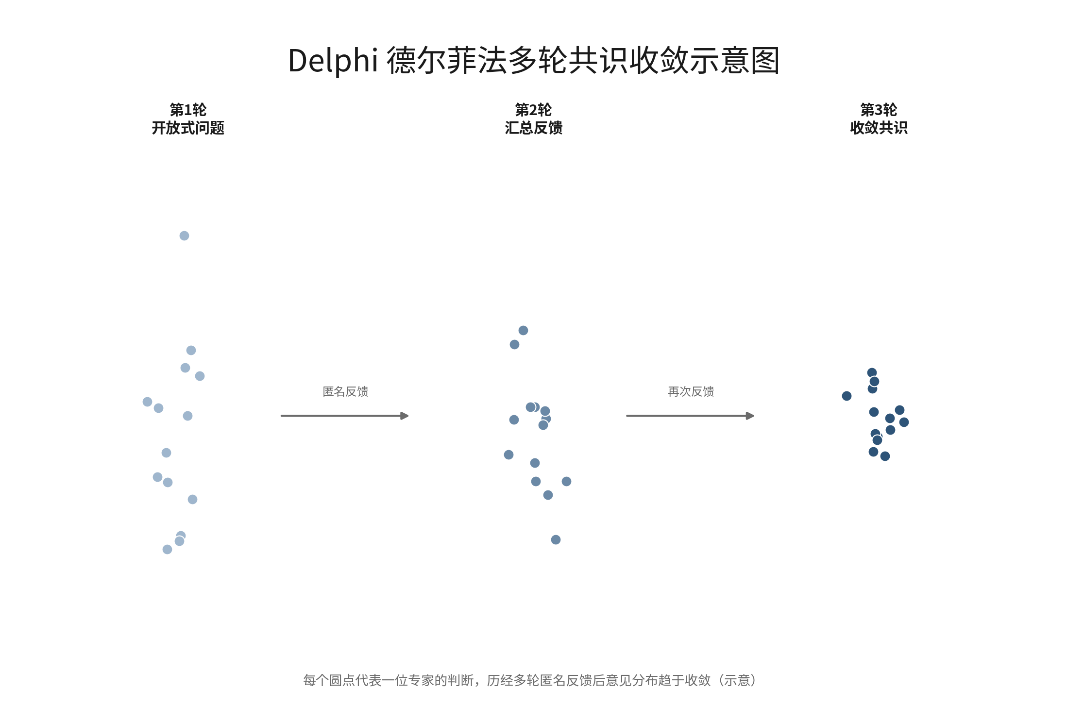
图19 Delphi 德尔菲法收敛过程示意图

2、Triangulation三角验证法：多源数据交叉验证
三角验证法源自社会科学研究方法论，由Denzin在1970年系统化提出。该方法的核心原则是：任何单一来源的研究结论都需要经过至少两种不同来源或不同方法的交叉验证，才能被视为可靠。三角验证法包括数据三角验证（不同数据来源）、方法三角验证（不同研究方法）、研究者三角验证（不同研究者）和理论三角验证（不同理论框架）四个层次。
在技术研究报告中，三角验证法最常见的应用是：将权威机构的定性判断、市场规模的定量数据、以及专家访谈的一手信息进行交叉比对。如果三者指向一致结论，则结论的不确定性大幅降低；如果三者存在分歧，则分歧点本身就是需要进一步深挖的关键问题。
三角验证类型 | 具体操作 | 适用范围
数据三角验证 | 权威机构定性判断+市场数据定量分析+专家访谈 | 技术成熟度与市场规模
方法三角验证 | Hype Cycle（定性）+TRL（定量） | 成熟度评估结论
研究者三角验证 | 内部团队+外部专家评审 | 战略定位与建议
理论三角验证 | 波特五力+7S+SWOT | 框架一致性检验

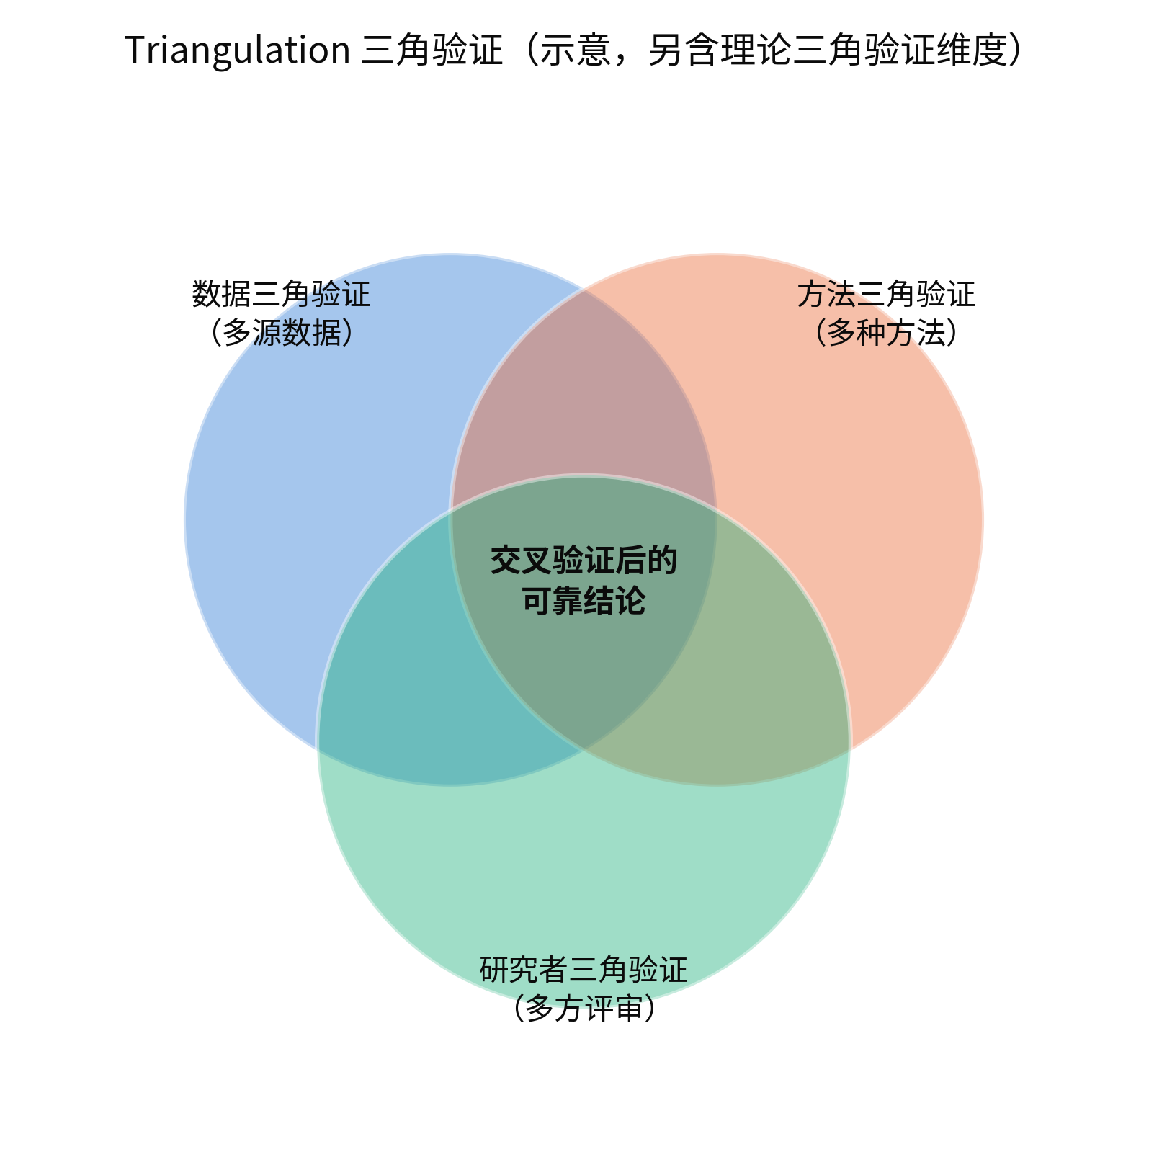
图20 Triangulation 三角验证示意图
八、实施建议的评估方法工具
1、Kotter变革八步法：IT转型的路径设计
Kotter变革八步法由哈佛商学院John Kotter教授在1996年提出，是组织变革管理领域引用最广泛的方法论。八步包括：建立紧迫感（Create Urgency）→组建领导联盟（Build Coalition）→形成战略愿景（Form Strategic Vision）→沟通愿景（Communicate the Vision）→授权行动（Enable Action）→创造短期胜利（Generate Short-term Wins）→巩固成果（Consolidate Gains）→固化变革（Anchor Changes in Culture）。
Kotter八步法在技术研究报告中的价值在于，它提供了一条经过验证的从认知到落地的完整路径，而非孤立的实施建议点。例如，对于一项银行核心系统云化迁移的建议，Kotter八步法可以帮助研究人员自检：是否遗漏了建立紧迫感（监管压力或竞争威胁的阐释）步骤，或创造短期胜利（分阶段迁移的里程碑设计）步骤。八步法的完整性直接影响实施建议的可操作性。
步骤 | 核心任务 | 金融科技落地示例 | 常见失败原因
1. 建立紧迫感 | 揭示危机或重大机遇 | 监管新政倒计时分析 | 紧迫感不足，拖延决策
2. 组建领导联盟 | 跨部门核心团队 | 成立牵头的数字化委员会 | 缺乏高层支持
3. 形成战略愿景 | 明确变革方向 | 制定三年技术路线图 | 愿景过于抽象
4. 沟通愿景 | 反复、多渠道传播 | 全员大会+部门研讨 | 沟通不足
5. 授权行动 | 消除障碍，提供资源 | 设立创新实验室预算 | 资源支持不足
6. 创造短期胜利 | 快速展示成果 | 三个月内完成PoC | 长期无里程碑
7. 巩固成果 | 推广成功经验 | 试点转规模化部署 | 胜利后松懈
8. 固化变革 | 嵌入组织文化 | 纳入绩效考核体系 | 未形成制度

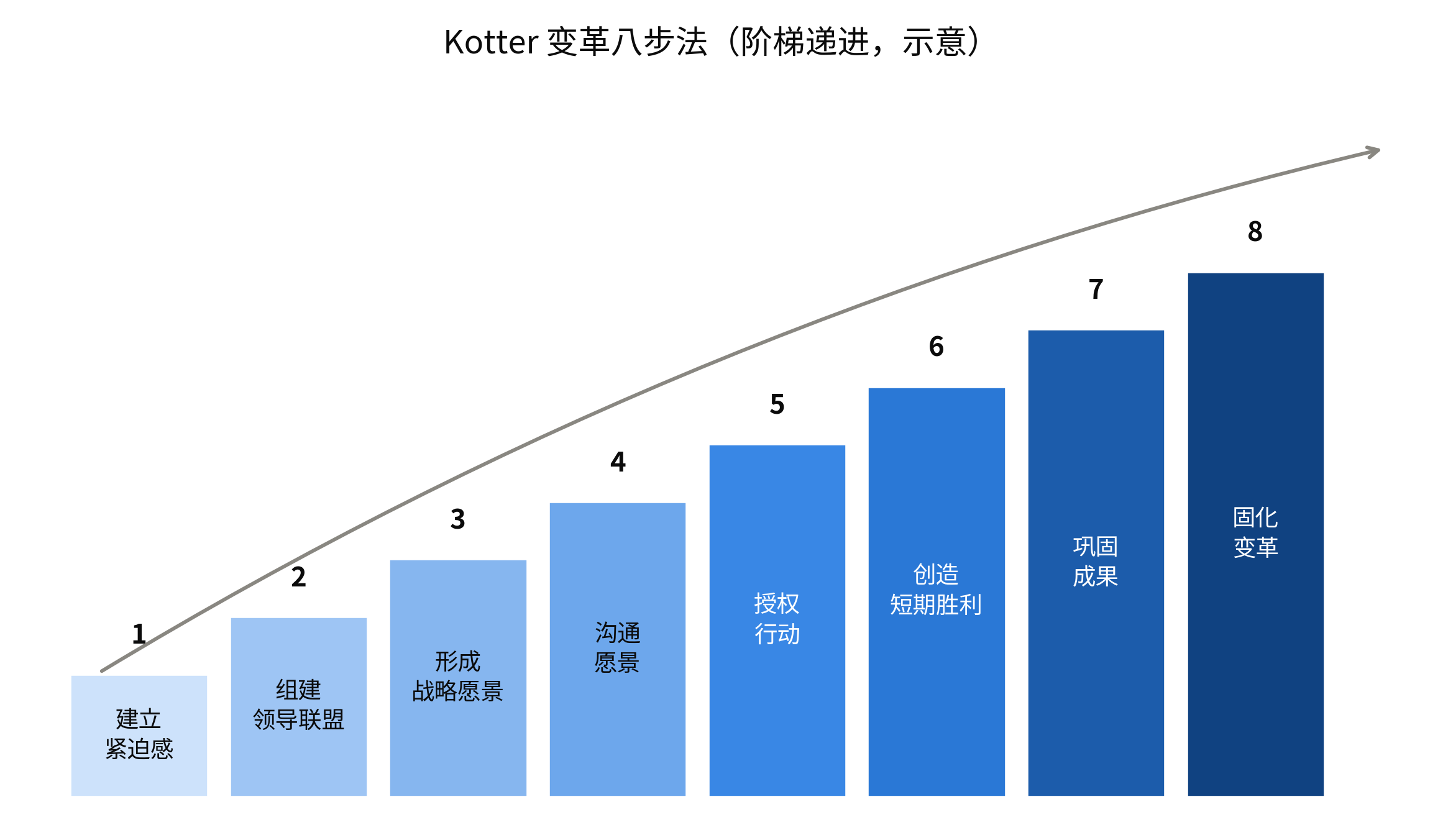
图21 Kotter 变革八步法阶梯递进示意图
2、技术路线图（Roadmap）：时间维度的可视化规划
技术路线图由英国剑桥大学RFC（Research Foundation for Roadmapping）系统化，是一种将技术发展路径与时间轴、业务里程碑、资源需求相结合的可视化规划工具。技术路线图通常采用三层结构：最上层是业务目标，中间层是技术里程碑，最下层是资源与能力建设。
时间轴 | 业务目标 | 技术里程碑 | 资源与能力建设
2025年H1 | 完成技术调研 | 厂商评估、PoC方案设计 | 组建核心团队
2025年H2 | 完成PoC验证 | 试点系统上线、指标达标 | 招聘技术人才
2026年H1 | 启动规模化部署 | 生产环境迁移、系统切换 | 建设运维体系
2026年H2 | 全面投产 | 业务指标达标、风险可控 | 建立持续优化机制

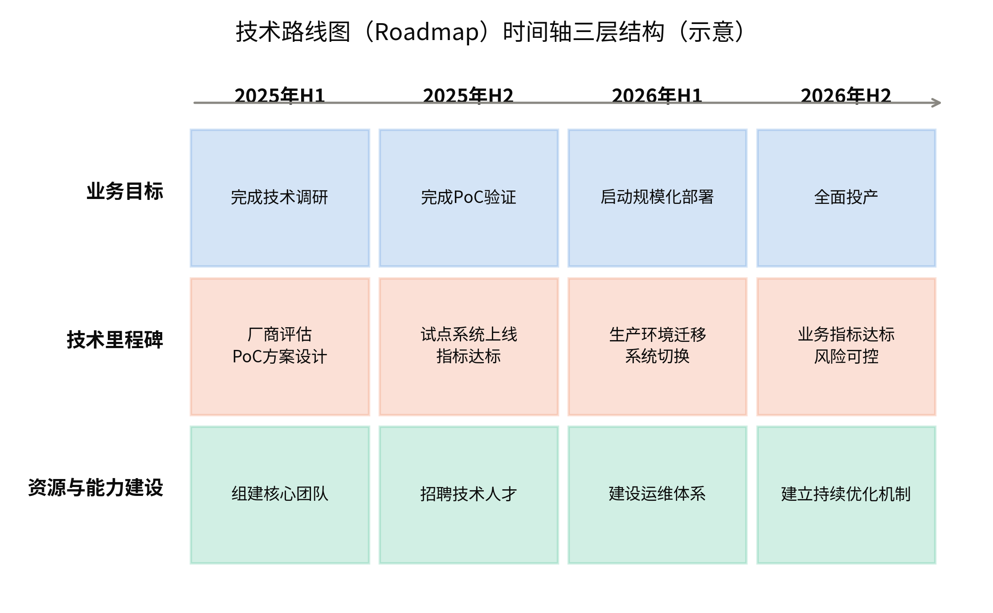
图22 技术路线图（Roadmap）时间轴三层结构示意图
3、PDCA循环：持续迭代的执行管理
PDCA循环（Plan-Do-Check-Act，戴明环）由W.E. Deming在20世纪50年代提出，后经ISO 9001标准固化，成为全球最广泛使用的持续改进框架。PDCA的核心逻辑是：Plan（设定目标与方案）→Do（执行方案）→Check（验证结果）→Act（根据结果调整）。四阶段形成闭环，每一轮循环的终点是下一轮循环的起点。
在技术研究报告中，PDCA循环通常作为实施建议的节奏控制机制出现。例如，在分阶段引入AI风控模型的建议中，PDCA描述了每个阶段的具体执行节奏——季度规划、月度部署、周度监控、阶段调整——确保技术落地不是一次性工程，而是持续迭代的适应性过程。
PDCA阶段 | 活动内容 | 交付物 | 时间周期
Plan | 设定目标、制定方案 | 计划文档、KPI定义 | 月度
Do | 执行方案 | 执行记录、数据采集 | 周度
Check | 比对结果与目标 | 偏差分析报告 | 周度
Act | 调整方案、修正流程 | 优化方案、改进措施 | 月度

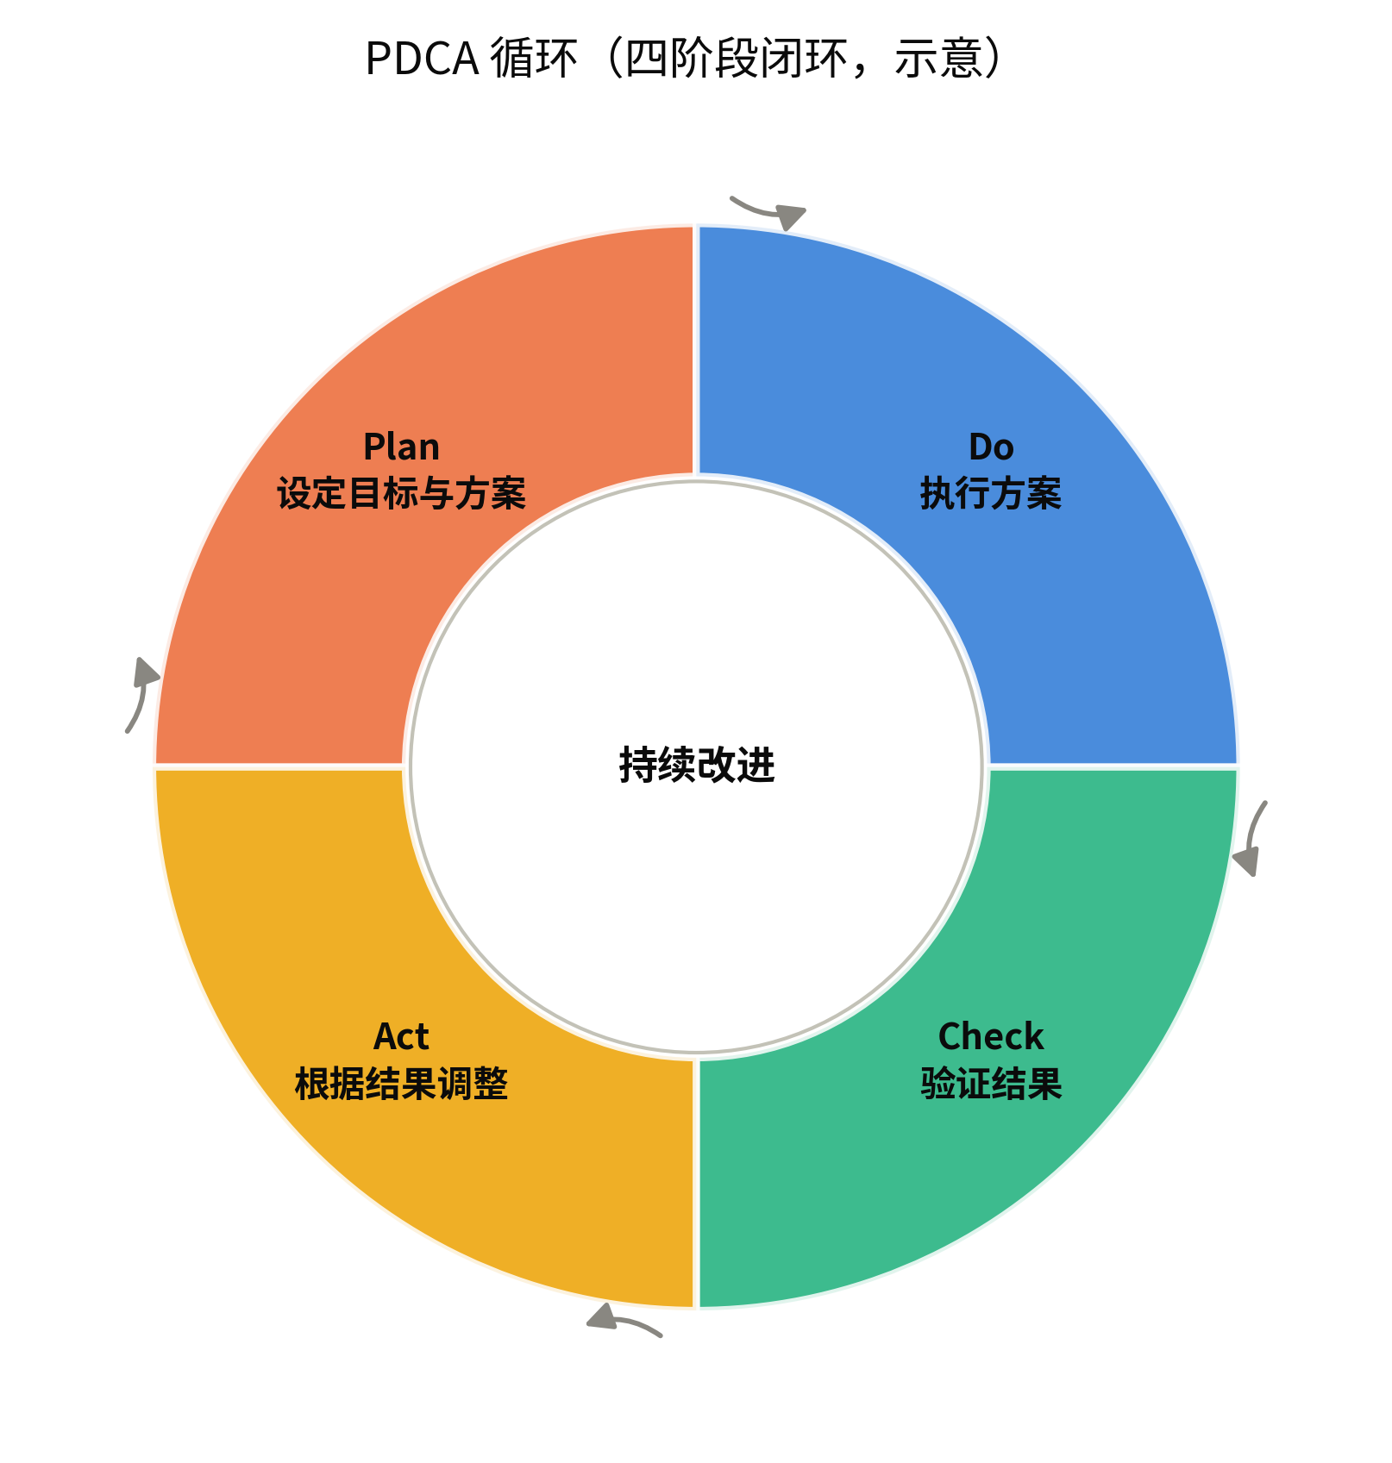
图23 PDCA 循环（四阶段闭环）示意图
4、OKR：目标对齐与执行牵引
OKR（Objectives and Key Results，目标与关键结果）由Intel首席执行官Andy Grove在20世纪70年代创立，后经John Doerr引入Google并广泛传播。OKR的核心结构是：设定挑战性目标（Objective，通常为定性描述），并为每个目标设定3—5个可量化的关键结果（Key Results）。OKR通常按季度周期设定，强调目标是拉伸性的，需要努力才能达到，但并非不可能。
层级 | Objective | Key Results | 评估周期
组织级 | 建立安全左移的DevSecOps文化 | 开发团队安全培训覆盖率100% | Q1
组织级 | 同上 | 自动化安全扫描集成到CI/CD | Q2
组织级 | 同上 | 生产环境漏洞发现数降低50% | Q3
团队级 | 完成隐私计算技术选型 | 完成3家厂商PoC评估 | Q1
团队级 | 同上 | 提交技术选型决策报告 | Q1
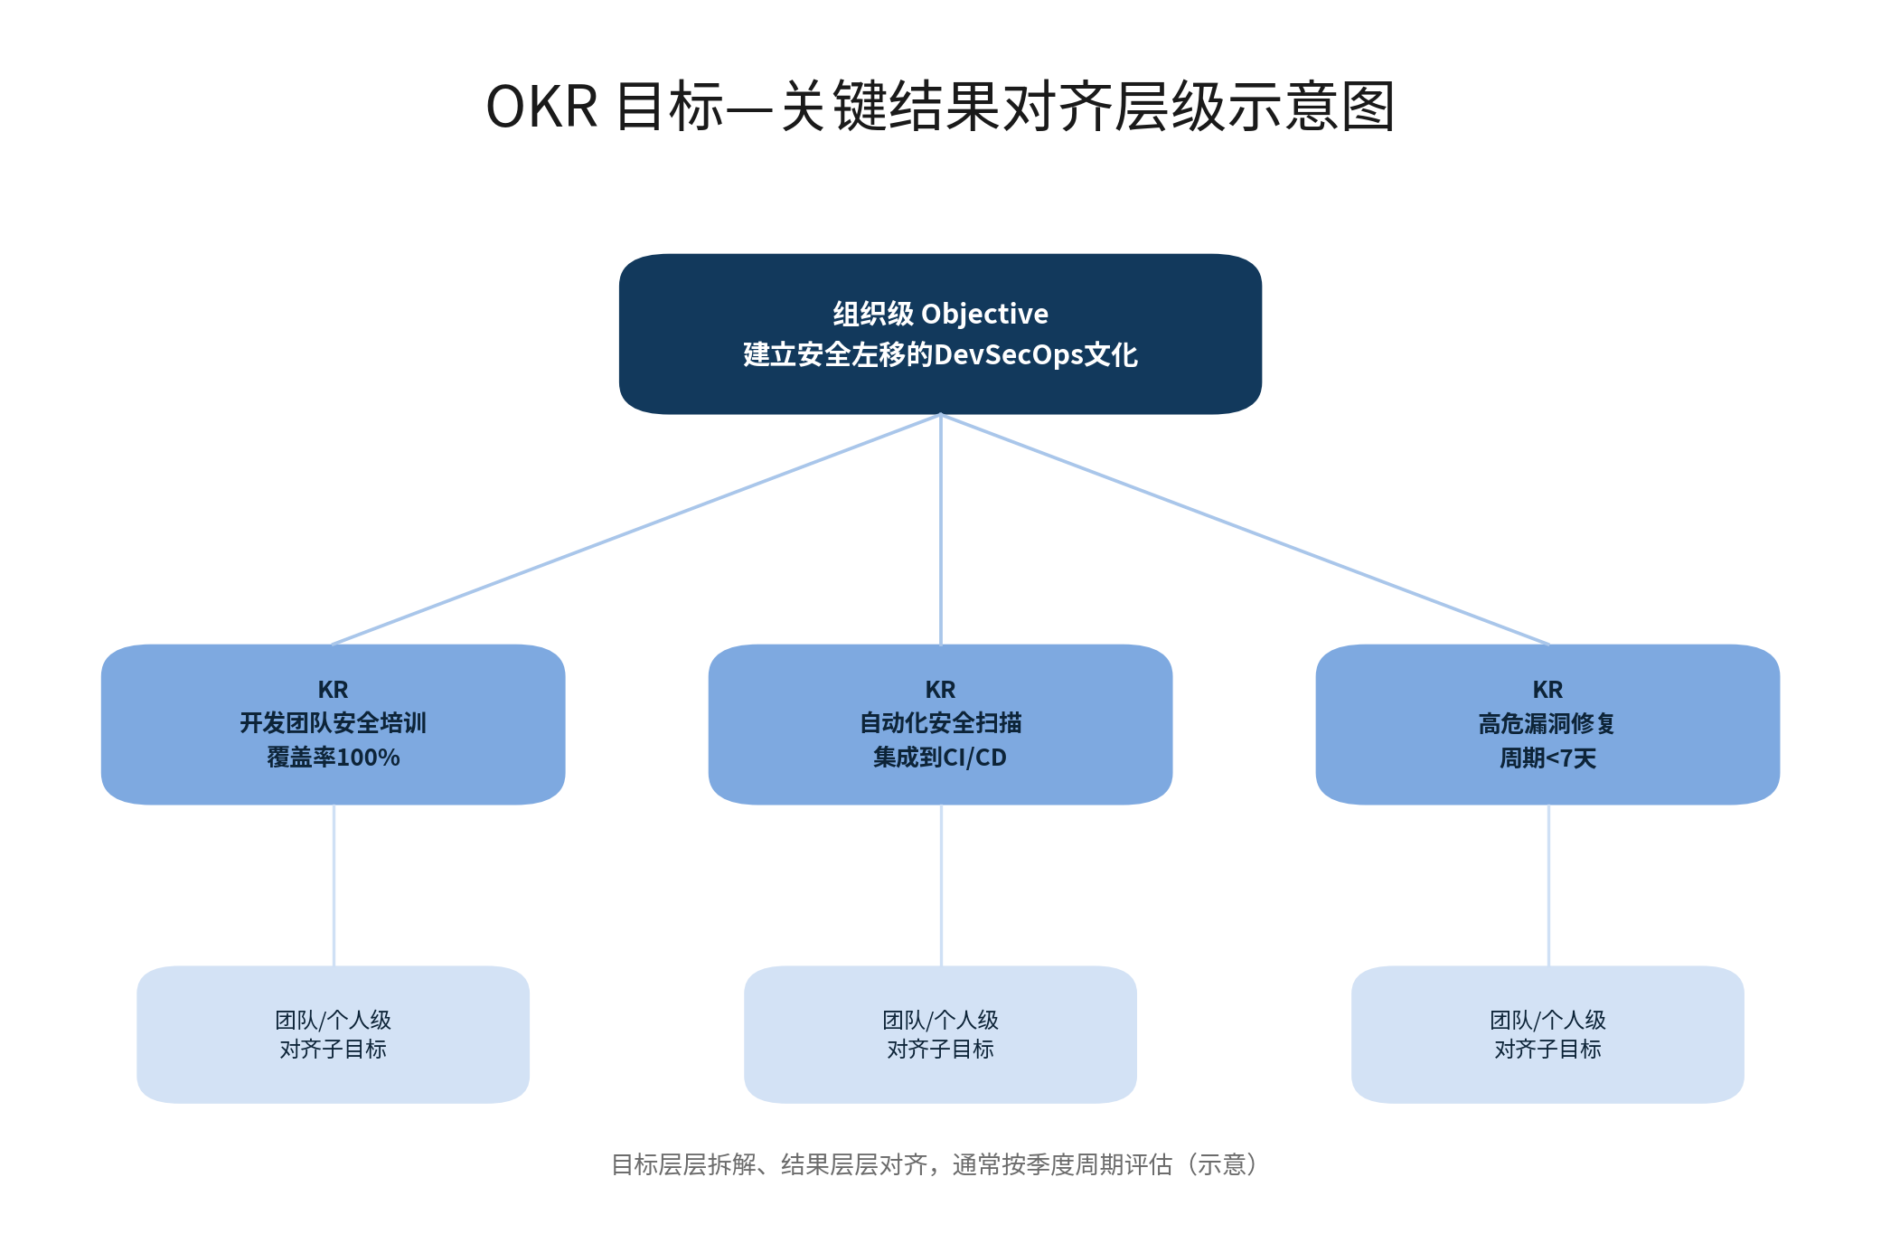
图24 OKR 目标对齐层级示意图

九、方法论选择的补充说明
1、方法论选择的内在张力
上述方法论工具箱的整合并非简单的按章节取用，而是存在内在的张力与取舍。第一组张力存在于定性判断与量化计算之间：Hype Cycle和SWOT本质上是定性框架，其结论依赖于研究人员的判断力和经验；而TRL、FMEA和TAM/SAM/SOM则是量化方法，其结论依赖于数据质量和假设的合理性。在研究报告的实践中，过度依赖定性判断会导致结论主观性过强，反之过度依赖量化计算则可能导致数据很漂亮、但方向错了的陷阱。有效的报告需要在这两者之间建立桥梁——定性框架提供方向和边界，量化方法提供支撑和验证。
第二组张力存在于权威性与时效性之间：Magic Quadrant和IDC MarketScape等权威方法论每年更新一次，对于快速变化的IT领域（如生成式AI），一年的更新周期意味着数据可能已经滞后。而JTBD、德尔菲法等定制化方法虽然可以针对特定技术进行即时评估，但其权威背书不如头部研究机构。研究人员需要在报告中明确标注数据的时间窗口，并说明方法论的时间局限性。
第三组张力存在于普适性框架与行业特殊性之间：波特五力分析和PESTEL是跨行业通用框架，但金融科技面临的监管合规风险（如央行数字货币政策、数据跨境传输法规）远远超过一般IT行业。在报告中，通用框架需要经过行业适配才能产生有效结论，而这种适配过程本身应该被记录和披露。
2、方法论的整合思路
从方法论整合的角度看，这类工具大致可以按认知建立、深入分析、方案输出三个层次组合使用：先运用Hype Cycle定位技术成熟度、PESTEL扫描宏观风险、波特五力分析行业格局、TAM/SAM/SOM估算市场边界，建立起对技术所处坐标系的整体认知；再运用FMEA评估风险优先级、Delphi收集专家共识、Triangulation交叉验证关键假设、Magic Quadrant定位厂商格局，从整体认知中筛选关键变量深入分析；最后运用SWOT汇总诊断、Real Options构建投资决策框架、Roadmap规划实施时间线、Kotter八步法设计变革路径、PDCA和OKR设定执行度量，将分析转化为可操作的行动计划。
技术研究报告的方法论工具箱并非一个封闭的、固定的清单，而是一个随技术演进和研究实践不断更新的开放性体系。

